Министерство образования Российской Федерации
Московский государственный технический университет им. Н.Э. Баумана
(МГТУ им. Н.Э. Баумана)

УДК 658.512.011.56:519.87+53:002
ГРНТИ 14.85.35, 50.41.25, 20.23.17
№ госрегистрации _____________
Инв. №______________________

СОГЛАСОВАНО  Руководитель головной организации по  НТП «Создание системы открытого образования», Директор Российского государственного института открытого образования Минобразования России  д-р ф.н., профессор  ____________ В.И. Солдаткин  «____»_______ 2002 г.  М.П. | УТВЕРЖДАЮ  Руководитель организации – Исполнителя  Ректор МГТУ им. Н.Э. Баумана  д-р техн. наук, профессор  ______________ И.Б. Федоров  «___» ________ 2002 г.  М.П.

ОТЧЕТ

О НАУЧНО-ИССЛЕДОВАТЕЛЬСКОЙ РАБОТЕ

Создание виртуального фонда физических, химических, биологических, геометрических и других эффектов и явлений для обеспечения обучения по естественнонаучным и техническим дисциплинам открытого образования

выполненной по научно-технической программе
«Создание системы открытого образования»

Подпрограмма: Научное, научно-методическое и информационное обеспечение создания системы открытого образования
Раздел 1.1. Научное, научно-методическое и концептуальное обеспечение функционирования системы открытого образования
Подраздел 1.1.2. Методическое обеспечение открытого образования

Код 1.1.2.7(104).277
(заключительный)

Руководитель проекта
Д.ф.-м.н., профессор ______________(А.Н Морозов)

Москва 2002

СПИСОК ИСПОЛНИТЕЛЕЙ

Руководитель проекта, заведующий кафедрой «Физика», доктор физ. - мат. наук, профессор, | «__» ноября 2002 г. | А.Н. Морозов  (введение, разд. 1.2, 4, заключение)
Ответственный исполнитель, доцент кафедры «Физика», канд. физ.-мат. наук, доцент | «__» ноября 2002 г. | А.М. Афонин  (реферат, введение, разд. 1.2, 4, заключение)
Доцент кафедры «Физика», канд. техн. наук, доцент | «__» ноября 2002 г. | А.В. Кравцов  (разд. 4)
Доцент кафедры «Физика», канд. техн. наук, доцент | «__» ноября 2002 г. | К.В. Глаголев  (разд. 1.2, 4)
Доцент кафедры «Физика», канд. техн. наук, доцент | «__» ноября 2002 г. | В.М. Бянкин  (разд. 4)
Доцент кафедры «Физика», канд. физ.-мат. наук, доцент | «__» ноября 2002 г. | М.Ю. Докукин  (разд. 4)
Профессор кафедры «Физика»,  доктор физ.-мат. наук, профессор | «__» ноября 2002 г. | О.С. Литвинов  (разд. 4)
Профессор кафедры «Физика»,  доктор физ.-мат. наук, профессор | «__» ноября 2002 г. | М.А. Яковлев  (разд. 4)
Доцент кафедры «Физика», канд. физ.-мат. наук, доцент | «__» ноября 2002 г. | Ю.И. Беззубов  (разд. 4)
Профессор кафедры «Физика»,  доктор физ.-мат. наук, профессор | «__» ноября 2002 г. | Б. Е. Винтайкин  (разд. 4)
Аспирант |  | А. В. Соловьев  (разд. 4)
Ведущий инженер | «__» ноября 2002 г. | Л.Л. Литвиненко  (разд. 4)
Соисполнители:
Директор, докт. техн. наук, профессор | «__» ноября 2002 г. | В.В. Попов  (разд. 1;  ГНИУ "ЦИАН")
Зам. генерального директора,  канд. техн. наук | «__» ноября 2002 г. | А.И. Башмаков  (разд. 1-3;  ЗАО "УНИКОР")
Ведущий программист | «__» ноября 2002 г. | С.В. Ткаченко  (разд. 2;  ГНИУ "ЦИАН")
Программист | «__» ноября 2002 г. | В.А. Петухов  (разд. 3;  ГНИУ "ЦИАН")
Науч. Сотр. | «__» ноября 2002 г. | Н.А. Бухарова  (разд. 2;  ГНИУ "ЦИАН")
Нормоконтролер | «__» ноября 2002 г.

РЕФЕРАТ

Отчет 85 с., 53 рис., 4 табл., 12 источников.
ВИРТУАЛЬНЫЙ ФОНД, ЕСТЕСТВЕННОНАУЧНЫЙ ЭФФЕКТ, ИНЖЕНЕРНОЕ ОБРАЗОВАНИЕ, НАУЧНО-ТЕХНИЧЕСКИЙ ЭФФЕКТ, ОТКРЫТОЕ ОБРАЗОВАНИЕ, РУБРИКАТОР ЕСТЕСТВЕННЫХ НАУК, РУБРИКАТОР ОБЛАСТЕЙ ТЕХНИКИ, УДАЛЕННЫЙ ДОСТУП, ФИЗИЧЕСКИЙ ЭФФЕКТ, ФОРМАЛИЗОВАННОЕ ОПИСАНИЕ
Объектом исследования являются способы формализованного представления естественнонаучных и научно-технических эффектов, обеспечивающие эффективный доступ к описаниям эффектов, размещенных в виртуальном фонде, используемом в системе открытого образования.
Цель работы – создание виртуального фонда естественнонаучных и научно-технических эффектов и явлений для обеспечения обучения по естественнонаучным и техническим дисциплинам открытого образования.
Виртуальный фонд является учебно-методическим и справочным средством, реализованным на основе современных Internet-технологий. Он ориентирован на разные уровни образования (среднее общее; начальное, среднее, высшее и послевузовское профессиональное) и может применяться в учебном процессе по естественнонаучным и техническим дисциплинам в рамках семинарских, практических и лабораторных занятий, при подготовке к контрольно-аттестационным мероприятиям, а также в качестве средства самоподготовки и электронного справочника.
Предложены формализованные модели представления естественнонаучного и научно-технического эффектов. На их основе разработаны форма описания эффекта и инструкция по подготовке описаний.
Разработаны рубрикатор естественных наук, рубрикатор областей техники и онтология научно-технических характеристик, используемые в формализованных описаниях эффектов.
Разработаны автоматизированная система формирования виртуального фонда естественнонаучных и научно-технических эффектов, конвертер базы данных эффектов в HTML-формат и подсистема доступа к виртуальному фонду.
Сформирован каталог эффектов, представляемых в виртуальном фонде. Выполнено его экспериментальное наполнение.

СОДЕРЖАНИЕ

ПЕРЕЧЕНЬ СОКРАЩЕНИЙ, УСЛОВНЫХ ОБОЗНАЧЕНИЙ, СИМВОЛОВ,
ЕДИНИЦ И ТЕРМИНОВ . . . . . . . . . . . . . . . . . . . . . . . . . . . . . . . . . . . . . . . . . . . . . . . . . . 5
ВВЕДЕНИЕ . . . . . . . . . . . . . . . . . . . . . . . . . . . . . . . . . . . . . . . . . . . . . . . . . . . . . . . . . . . . . 6
1. АРХИТЕКТУРА ВИРТУАЛЬНОГО ФОНДА ЕСТЕСТВЕННОНАУЧНЫХ И НАУЧНО-ТЕХНИЧЕСКИХ ЭФФЕКТОВ . . . . . . . . . . . . . . . . . . . . . . . . . . . . . . . . . . . . 9
1.1. Компоненты виртуального фонда . . . . . . . . . . . . . . . . . . . . . . . . . . . . . . . . . . . . . . . . 9
1.2. Технология наполнения виртуального фонда . . . . . . . . . . . . . . . . . . . . . . . . . . . . . 12
2. АВТОМАТИЗИРОВАННАЯ СИСТЕМА ФОРМИРОВАНИЯ ВИРТУАЛЬНОГО ФОНДА ЕСТЕСТВЕННОНАУЧНЫХ И НАУЧНО-ТЕХНИЧЕСКИХ ЭФФЕКТОВ . 15
2.1. Назначение системы . . . . . . . . . . . . . . . . . . . . . . . . . . . . . . . . . . . . . . . . . . . . . . . . . . 15
2.2. Требования к аппаратному и программному обеспечениям . . . . . . . . . . . . . . . . . 15
2.3. Работа с системой . . . . . . . . . . . . . . . . . . . . . . . . . . . . . . . . . . . . . . . . . . . . . . . . . . . . 15
2.3.1. Редактирование средств описания эффектов . . . . . . . . . . . . . . . . . . . . . . . . . . . . 16
2.3.2. Ввод и редактирование описаний эффектов . . . . . . . . . . . . . . . . . . . . . . . . . . . . . 25
2.4. Конвертер описаний эффектов . . . . . . . . . . . . . . . . . . . . . . . . . . . . . . . . . . . . . . . . . 33
3. ПОДСИСТЕМА ДОСТУПА К ВИРТУАЛЬНОМУ ФОНДУ . . . . . . . . . . . . . . . . . . 34
3.1. Назначение подсистемы . . . . . . . . . . . . . . . . . . . . . . . . . . . . . . . . . . . . . . . . . . . . . . . 34
3.2. Стартовая страница . . . . . . . . . . . . . . . . . . . . . . . . . . . . . . . . . . . . . . . . . . . . . . . . . . 35
3.3. Страница с информацией о проекте . . . . . . . . . . . . . . . . . . . . . . . . . . . . . . . . . . . . . 37
3.4. Каталоги эффектов . . . . . . . . . . . . . . . . . . . . . . . . . . . . . . . . . . . . . . . . . . . . . . . . . . . 38
3.5. Представление описаний эффектов . . . . . . . . . . . . . . . . . . . . . . . . . . . . . . . . . . . . . .42
3.6. Полнотекстовый поиск . . . . . . . . . . . . . . . . . . . . . . . . . . . . . . . . . . . . . . . . . . . . . . . 44
3.7. Поиск по формализованному описанию . . . . . . . . . . . . . . . . . . . . . . . . . . . . . . . . . 47
4. ПРИМЕРЫ ОПИСАНИЯ ЕСТЕСТВЕННОНАУЧНЫХ И
НАУЧНО-ТЕХНИЧЕСКИХ ЭФФЕКТОВ ДЛЯ ПРЕДСТАВЛЕНИЯ
В ВИРТУАЛЬНОМ ФОНДЕ . . . . . . . . . . . . . . . . . . . . . . . . . . . . . . . . . . . . . . . . . . . . . . 54
2.1. Эффект Холла . . . . . . . . . . . . . . . . . . . . . . . . . . . . . . . . . . . . . . . . . . . . . . . . . . . . . . . 54
2.2. Фотолюминесценция . . . . . . . . . . . . . . . . . . . . . . . . . . . . . . . . . . . . . . . . . . . . . . . . . 62
2.3. Закон Гей-Люссака . . . . . . . . . . . . . . . . . . . . . . . . . . . . . . . . . . . . . . . . . . . . . . . . . . . 68
2.4. Ионофон . . . . . . . . . . . . . . . . . . . . . . . . . . . . . . . . . . . . . . . . . . . . . . . . . . . . . . . . . . . . 73
ЗАКЛЮЧЕНИЕ . . . . . . . . . . . . . . . . . . . . . . . . . . . . . . . . . . . . . . . . . . . . . . . . . . . . . . . . . .79
СПИСОК ИСПОЛЬЗОВАННЫХ ИСТОЧНИКОВ . . . . . . . . . . . . . . . . . . . . . . . . . . . . 85
ПЕРЕЧЕНЬ СОКРАЩЕНИЙ, УСЛОВНЫХ ОБОЗНАЧЕНИЙ, СИМВОЛОВ, ЕДИНИЦ И ТЕРМИНОВ

АС ФВФ – автоматизированная система формирования виртуального фонда естественнонаучных и научно-технических эффектов
БД – база данных
ЕНЭ – естественнонаучный эффект
НТЭ – научно-технический эффект
ТС – техническая система
↑ – увеличение показателя
↓ – уменьшение показателя
↑↓ – изменение показателя
⊥ – появление или наличие качественной характеристики либо принадлежность количественного показателя указанным диапазонам
Т – исчезновение или отсутствие качественной характеристики либо выход количественного показателя за указанные диапазоны
× – пометка характеристики, которой не должен обладать объект или отношение

ВВЕДЕНИЕ

В отчете изложены основные результаты НИР, проводимой в рамках научно-технической программы "Создание системы открытого образования" (подпрограмма 1: "Научное, научно-методическое и информационное обеспечение создания системы открытого образования", раздел 1.1: "Научное, научно-методическое и концептуальное обеспечение функционирования системы открытого образования", подраздел 1.1.2: "Методическое обеспечение открытого образования", проект 1.1.2.7.(104).277: "Создание виртуального фонда физических, химических, биологических, геометрических и других эффектов и явлений для обеспечения обучения по естественнонаучным и техническим дисциплинам открытого образования").
Основой принципа действия любой технической системы (устройства, технологии) является структура, образованная совместимыми естественнонаучными и научно-техническими эффектами и реализующая требуемую функцию (преобразование свойств и отношений). В настоящее время известно около 10000 естественнонаучных и более 1 млн. научно-технических эффектов, представляющих практически все мироздание. Получая образование в вузе, будущий инженер знакомится с 250-350 естественнонаучными эффектами (ЕНЭ) /1, 2/. Однако, знания о них не составляют систему, так как соответствующие вопросы изучаются в рамках разных дисциплин (естественнонаучных, общеинженерных, специальных технологических) изолированно друг от друга, методически и дидактически по-разному. В литературе и базах данных информация об эффектах и явлениях также разрознена и отражена фрагментарно. В результате инженер, разрабатывая принцип действия технической системы (ТС), в лучшем случае оперирует 30-50 эффектами. Большая же часть инженеров даже не ставит перед собой задачу поиска новых принципов действия, ограничиваясь оптимизацией конструктивно-технологических параметров известных технических решений. Обычно на этом уровне выбирается некоторый прототип (как правило, широко известный принцип действия), который оптимизируется в соответствии с конкретными условиями. Ясно, что при таком подходе разрабатываемые технические решения не могут выйти за рамки ограничений исходного прототипа (в большинстве случаев за счет оптимизации эффективность увеличивается не более чем на 30-40%).
Создание концептуально новых поколений технологий и техники требует разработки и использования новых принципов действия. При этом наиболее существенные практические результаты имеют место при включении в структуру принципа действия эффектов, ранее не применявшихся в данной предметной области. Практика показывает, что расширение интеллектуального багажа разработчика даже несколькими десятками эффектов, реализующих основные функции данной предметной области, значительно повышает качество принимаемых им проектных решений /3/.
Целью проекта является создание виртуального фонда естественнонаучных (физических, химических, биологических и др.) и научно-технических (физико-технических, биотехнических и др.) эффектов и явлений /4-6/.
В технических приложениях современного естествознания эффектом называют конкретную, идентифицируемую, измеряемую, устойчивую и потенциально многократно повторяемую причинно-следственную связь, фиксирующую качественно и (или) количественно либо новое свойство объектов вещественно-полевой природы, проявляющееся во взаимодействии их с внешней средой, либо существующие взаимосвязи отдельных свойств в форме теоретических или эмпирических математических соотношений величин.
Эффекты подразделяются на ЕНЭ и научно-технические (НТЭ). Первые либо отражают законы и закономерности, имеющие феноменологический характер (например, нагревание проводника при прохождении по нему электрического тока), либо фиксируют взаимосвязи показателей (величин), фигурирующие в их определениях (например, зависимость давления от силы). ЕНЭ рассматриваются как неделимые, элементарные единицы. В отличие от них НТЭ представляют собой цепочки совместимых ЕНЭ, соответствующих типовым принципам действия ТС. Примеры НТЭ: электрический генератор, микрофон, лампа накаливания и др.
Под ЕНЭ понимают некоторую причинно-следственную связь, в которой обнаруживается одно или несколько ярко выраженных качеств, свойств явления, процесса или отдельных элементов физических, химических или биологических объектов или систем вещественно-полевой природы.
В зависимости от принадлежности к тем или иным естественным наукам ЕНЭ подразделяются на физические, химические, биологические, биохимические и др. Аналогично, НТЭ подразделяются на физико-технические, химико-технические, биотехнологические и т.д.
Доступ к виртуальному фонду осуществляется по Internet и является свободным. Фонд включает:
базу описаний эффектов;
онтологию научно-технических характеристик, используемых в описаниях;
каталоги эффектов, относящихся к разделам естественных наук и областям техники и экономики;
программные средства, функционирующие на сервере и обеспечивающие представление описаний эффектов, их выбор (по наименованиям, по областям техники, по разделам естественных наук), различные виды поиска эффектов в базе.
Для удаленной работы с фондом не требуется специального клиентского программного обеспечения (необходим лишь стандартный web-браузер).
Описания ЕНЭ и НТЭ в фонде имеют единую унифицированную форму. В ее разделах приводятся краткое и полное наименования эффекта, характеристика его сущности, формализованное описание, варианты технической реализации, примеры использования в технике, ссылки на литературу и др. Каждое описание снабжается графическими иллюстрациями и анимацией. Все анимации выполняются в едином стиле и являются компактными (для снижения времени передачи соответствующих данных по вычислительным сетям). Формализованное описание эффекта включает описания его входной и выходной систем, а также преобразования входной системы в выходную. Обе системы состоят из объектов и отношений и представляются наборами характеристик, выбираемых из заранее сформированных деревьев, уровни которых соотносятся с разными степенями определенности (общности) свойств. Выбранные характеристики могут выражаться качественно или количественно.
Структурированность описания эффекта и наличие в нем формализованной части являются условиями для реализации в программных средствах фонда механизмов информационного поиска, обладающих принципиально более широкими возможностями по сравнению с традиционными процедурами поиска по наименованию и ключевым словам.

1. АРХИТЕКТУРА ВИРТУАЛЬНОГО ФОНДА ЕСТЕСТВЕННОНАУЧНЫХ И НАУЧНО-ТЕХНИЧЕСКИХ ЭФФЕКТОВ

1.1. Компоненты виртуального фонда

Виртуальный фонд ЕНЭ и НТЭ представляет собой хранилище описаний ЕНЭ и НТЭ, реализованное на основе современных Internet-технологий и включающее средства формирования, представления, выбора и поиска описаний. Доступ к фонду осуществляется по Internet и является свободным. Для удаленной работы с фондом необходим компьютер, подключенный к Internet и оснащенный стандартным web-браузером.
Виртуальный фонд содержит информационные и программные компоненты. К информационным компонентам относятся:
массивы описаний ЕНЭ и НТЭ;
общие информационные компоненты, инвариантные к описаниям эффектов (средства описания эффектов – рубрикаторы, онтология характеристик и т.д.).
Описания эффектов состоят из следующих разделов:
краткого и полного наименований;
признака типа эффекта (ЕНЭ, НТЭ);
сущности (краткая формулировка, ее пояснение; математическая модель, ее интерпретации, частные случаи; значение эффекта; эффекты, связанные с данным – текст и графические иллюстрации);
анимации, иллюстрирующей сущность эффекта и сформированной по унифицированным правилам;
перечня разделов естественных наук, к которым относится ЕНЭ (по рубрикатору разделов естественных наук);
перечня областей техники, к которым относится НТЭ (по рубрикатору областей техники и отраслей экономики);
перечня ключевых слов, используемых при информационном поиске;
формализованного описания эффекта;
технических реализаций (текст и графические иллюстрации);
примеров использования эффекта в технике (в составе принципов действия существующих ТС) – текст и графические иллюстрации;
ссылок на литературные источники.
Таким образом, описание эффекта включает текст, формулы, таблицы, графические иллюстрации, анимации и ссылки на общие информационные компоненты.
Все графические иллюстрации и анимации имеют единый стиль и являются компактными (для снижения времени передачи соответствующих данных по вычислительным сетям).
Одна из анимаций является титульной и обязательно включается в описание. Анимации реализуются с помощью пакета Macromedia Flash.
К общим информационным компонентам относятся:
рубрикатор разделов естественных наук, к которым относятся ЕНЭ;
рубрикатор областей технологий и техники и использующих их областей экономики, к которым относятся НТЭ;
онтология (систематика) научно-технических характеристик, используемых в формализованных описаниях эффектов;
база размерностей величин;
база общих терминов;
база пиктограмм, используемых в описаниях;
каталоги ЕНЭ и НТЭ (формируются по мере ввода описаний эффектов).
Программное обеспечение фонда включает:
средства формирование фонда;
подсистему доступа к фонду.
Средства формирования фонда предназначены для формирования и ведения его информационных компонентов. Они применяются техническими специалистами, отвечающими за наполнение фонда, и его администраторами. Данные средства имеют служебное значение реализуются для работы на локальных компьютерах. К ним относятся:
автоматизированная система формирования виртуального фонда естественнонаучных и научно-технических эффектов (АС ФВФ);
конвертер описаний эффектов, обеспечивающий перевод баз данных (БД), созданных с помощью АС ФВФ, в формат HTML-документов.
Средства формирования фонда реализуют двухступенчатую схему построения его информационных массивов. На первом этапе описания эффектов и общие информационные компоненты с помощью АС ФВФ представляются в виде БД. На втором этапе на основе этой БД генерируется совокупность HTML-документов, содержащих описания эффектов, и общие компоненты, служащие для выбора и поиска эффектов. Выбор такой схемы обусловлен следующими соображениями:
более высокой эффективностью работ по формированию и корректировке описаний эффектов при представлении информационных массивов в виде БД по сравнению с непосредственным формированием HTML-документов и ручной разметкой гиперсвязей;
возможностью оперативно менять стилевое оформление описаний путем настройки конвертера;
большей производительностью подсистемы доступа к виртуальному фонду при использовании статических HTML-документов по сравнению с генерацией динамических HTML-документов на основе БД.
Архитектура виртуального фонда изображена на рис. 1.

Архитектура виртуального фонда ЕНЭ и НТЭ

АС ФВФ
БД ЕНЭ
БД НТЭ
БД общих информаци-онных ком-понентов

Конвертер
описаний
Массив HTML-документов
Информаци-онные ком-поненты для поиска и выбора описаний
Подсистема доступа к виртуаль-ному фонду
Internet
Технические специалисты, отвечающие за наполнение фонда
Админи-страторы фонда

Пользо-ватели

Рис. 1

Пунктирными линиями очерчены компоненты, используемые в двух режимах:
наполнении (ведении) фонда;
применении фонда в качестве учебно-методического или справочного средства.
Первый режим является служебным, второй – основным. Конечные пользователи фонда взаимодействуют с ним через подсистему доступа. Основные функции подсистемы доступа:
представление общего каталога ЕНЭ или НТЭ;
представление рубрикатора разделов естественных наук и выбор раздела;
представление рубрикатора областей техники и отраслей экономики и выбор области или отрасли;
представление каталога ЕНЭ, относящихся к выбранному разделу естественных наук;
представление каталога НТЭ, относящихся к выбранной области техники или отрасли экономики;
выбор буквы алфавита и представление перечня эффектов, названия которых начинаются с нее;
формирование запроса на поиск эффектов (реализованы три режима – простой поиск, расширенный поиск и поиск по формализованному описанию);
поиск эффектов и представление перечня найденных эффектов;
выбор эффекта в перечне и представление его описания.
АС ФВФ и конвертер описаний эффектов описаны в разд. 2. Подсистема доступа к виртуальному фонду рассмотрена в разд. 3. Примеры описаний ЕНЭ и НТЭ приведены в разд. 4.

1.2. Технология наполнения виртуального фонда

Для эффективной организации наполнения виртуального фонда важна технология организации работ. В наполнении фонда участвуют следующие категории исполнителей:
авторы описаний ЕНЭ и НТЭ (ученые);
редакторы, обеспечивающие методическую обработку описаний и унификацию их формализованных частей;
разработчики графических иллюстраций;
разработчики анимаций;
технические специалисты, формирующие БД.
На заключительном этапе администраторы виртуального фонда выполняют конвертацию текущей версии БД в формат HTML-документов.
Схема организации работ показана на рис. 2.

Организация наполнения виртуального фонда

Авторы описаний
Описа-ния ЕНЭ и НТЭ
Редакторы
Отредакти-рованные описания ЕНЭ и НТЭ
Общие ин-формаци-онные компоненты
Разработчики графики
Графические иллюстрации
Разработчики анимаций
Анимации
Технические специа-листы, формирующие БД
Админи-страторы

БД
ЕНЭ
и НТЭ

HTML-документы

Рис. 2

Авторы описаний готовят описания ЕНЭ и НТЭ в соответствии с установленной формой и инструкцией по оформлению. При этом они используют общие информационные компоненты, перечисленные в разд. 1.1.
Редакторы выполняют методическую обработку описаний. Она включает:
контроль содержательной части;
обеспечения единого стиля текста, иллюстраций, анимаций;
унификация формализованных описаний эффектов;
выделение материалов для подготовки графических иллюстраций и анимаций.
При необходимости редакторы корректируют общие информационные компоненты (в первую очередь онтологию научно-технических характеристик).
Отредактированные материалы передаются исполнителям, отвечающим за реализацию электронных документов: разработчикам графики, анимаций и техническим специалистам, формирующим БД. Последние с помощью АС ФВФ обеспечивают интеграцию информационных компонентов в рамках БД.
Как было отмечено выше, БД включает общие компоненты и описания ЕНЭ и НТЭ, причем описания эффектов ссылаются на общие компоненты. Учитывая сказанное, формирование БД должно начинаться с общих компонентов. При их изменении необходимо следить за тем, чтобы введенные описания оставались корректными. Проверки подобного рода на формальном уровне производятся автоматически АС ФВФ.

2. СРЕДСТВА ФОРМИРОВАНИЯ ВИРТУАЛЬНОГО ФОНДА ЕСТЕСТВЕННОНАУЧНЫХ И НАУЧНО-ТЕХНИЧЕСКИХ ЭФФЕКТОВ

2.1. Назначение автоматизированной системы формирования виртуального фонда

АС ФВФ предназначена для ввода и редактирования описаний ЕНЭ и НТЭ, составляющих виртуальный фонд. При этом в АС ФВФ выделяются два функциональных модуля (подсистемы):
модуль формирования общих информационных компонентов – средств описания эффектов (рубрикаторов, онтологии характеристик и т.д.);
модуль формирования описаний эффектов.

2.2. Требования к аппаратному и программному обеспечениям

Для работы системы требуется ПЭВМ на базе процессора Pentium с 64 Мб оперативной памяти и выше, манипулятор мышь, монитор и видеокарта, поддерживающие видеорежим с 256 или более цветами.
АС ФВФ работает под управлением Microsoft Windows 98 и выше.
АС ФВФ требуется 4 Мб дискового пространства (не включая БД). Кроме того, АС ФВФ требуется система драйверов для доступа к БД Borland Database Engine (12 Мб).
Информация хранится в БД формата Borland Paradox for Windows 5.0.
Язык реализации: Borland Delphi 6.

2.3. Работа с системой

Главное окно АС ФВФ изображено на рис. 3. Оно содержит:
панель для ввода описания эффекта;
набор кнопок для навигации по базе эффектов, добавления и удаления описаний эффектов;
строку состояния, показывающую номер эффекта в базе и число введенных эффектов;
кнопку “База объектов...”, вызывающую окно подсистемы редактирования базы инвариантных объектов;
кнопку “Параметры объектов”, вызывающую окно подсистемы редактирования структуры описания параметров объектов;
кнопку “Выход”.

Главное окно системы

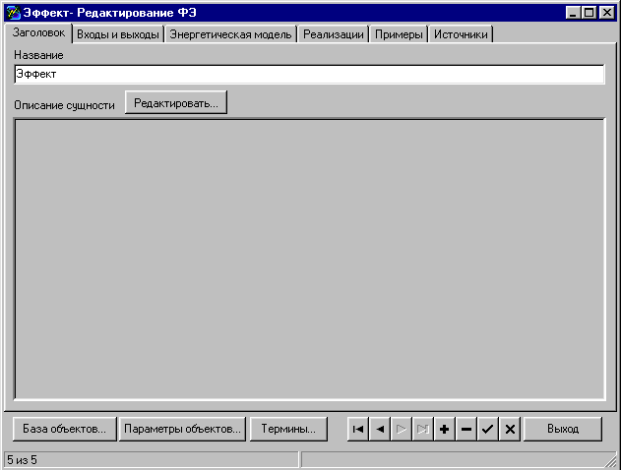

Рис. 3
2.3.1. Редактирование средств описания эффектов
Подсистема редактирования структуры параметров позволяет задать схему, по которой будут описываться входные и выходные объекты эффектов, а также отношения.
Главное окно подсистемы изображено на рис. 4. Параметры объектов представлены в виде дерева, в корне которого находятся 3 элемента: “Вещественный объект”, “Полевой объект”, “Поток”. Предполагается, что это дерево заполняется до описания первого эффекта, но вносить изменения можно и позднее.

Главное окно подсистемы редактирования средств описания эффектов

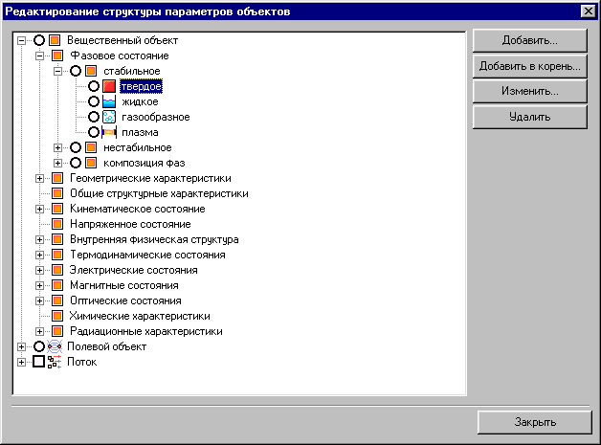

Рис. 4
Для добавления нового параметра нужно выделить какой-либо параметр, имеющийся в дереве, и нажать на кнопку “Добавить...”. Параметр будет добавлен в список дочерних параметров выделенного. Можно добавить параметр в корень дерева (где находятся вершины “Вещественный объект”, “Полевой объект”, “Поток”), нажав на кнопку “Добавить в корень...”. Изменить описание параметра можно, нажав на кнопку “Изменить...”. Удалить параметр (и все его дочерние параметры) можно, нажав на кнопку “Удалить”.
При добавлении или изменении параметра появляется окно, показанное на рис. 5.

Окно редактирования параметра

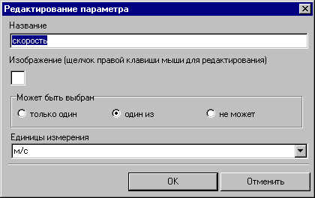

Рис. 5
Для параметра могут быть заданы:
наименование;
изображение, ассоциированное с ним;
способ его выбора в описании объекта;
единицы измерения.
Наименование параметра может быть изменено без вызова этого окна. Для этого нужно щелкнуть мышью по выделенному элементу дерева (рис. 4) и изменить имя непосредственно в дереве.
Изображение можно изменить, щелкнув по нему правой клавишей мыши, в результате чего появится меню, содержащее пункты “Вставить”, “Копировать”, “Вырезать”, “Очистить”, “Из файла...”, “В файл...”. С помощью этого меню можно вставить изображение из буфера обмена Windows, поместить его в буфер обмена, удалить, записать в файл или считать из файла. Для чтения и записи в файл вызывается диалог, изображенный на рис. 6. Изображение должно быть в формате Windows Bitmap и иметь размер 16x16. Если изображение не определено, то считается, что с этим параметром ассоциировано то же изображение, что и у его родительского параметра.

Диалог для вставки изображения

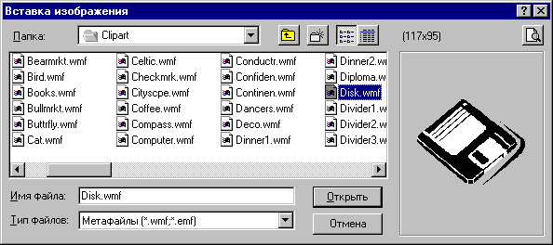

Рис. 6
Допустимые способы выбора параметра:
“может быть выбран только один” (изображается на дереве кружком около параметра); при выборе данного параметра со всех других параметров, имеющих тот же родительский параметр и тот же способ выбора, удаляется выделение;
“может быть выбран один из группы” (изображается на дереве квадратом около параметра); данный параметр может быть выбран независимо от остальных, имеющих тот же родительский параметр;
“не может быть выбран”; данный элемент не является параметром в прямом смысле, а представляет собой узел дерева, введенный для структуризации.
Единица измерения указывается для количественных параметров. Если она не указана, то параметр считается качественным. Единицу измерения можно просто ввести с клавиатуры или выбрать из списка.
Инвариантная база объектов позволяет при составлении описания эффекта не определять полностью характеристики объектов или отношений, а выбирать их по возможности из списка инвариантных.
Главное окно подсистемы содержит список объектов, разделенных на группы. Список представлен в виде дерева, первый (корневой) уровень которого содержит группы объектов, второй – собственно объекты. При выделении объекта или группы в дереве в нижней части окна показывается их описание.
Окно имеет кнопки: “Добавить...”, “Изменить...”, “Удалить”, “Добавить группу...”.
При нажатии на кнопку “Добавить группу...” появляется окно, в котором можно ввести название группы и ее описание. Наименование вводится непосредственно в этом окне, а для ввода описания вызывается редактор, описанный в подразделе “Редактор текста”. Окно редактора появляется при нажатии на кнопку “Редактировать...”.
База терминов позволяет задать ряд определений. В том месте, где в описании эффекта используется один из общеизвестных или специальных терминов, вместо его полного определения дается гипертекстовая ссылка на термин из базы.
Главное окно подсистемы содержит список терминов. При выделении термина в нижней части окна отображается его описание.
Окно имеет кнопки: “Добавить...”, “Переименовать”, ”“Удалить”, “Редактировать...”.
При нажатии на кнопку “Добавить...” в список добавляется новый элемент и предлагается ввести его наименование непосредственно в списке.
При нажатии на кнопку “Переименовать” выделенный в списке элемент переходит в режим редактирования. Таким образом можно изменить название ранее добавленного термина.
При нажатии на кнопку “Редактировать...” вызывается редактор текста (см. далее), позволяющий изменить определение термина.
Редактор текста позволяет редактировать и форматировать текст, содержащий изображения, гипертекстовые ссылки и другие элементы.
Окно редактора текста изображено на рис. 7.
Элементы интерфейса редактора текстов (сверху вниз):
заголовок окна (содержащий название эффекта и название раздела его описания, редактирующегося в данный момент);
меню;
панели инструментов;
рабочая область редактора;
строка состояния.
Меню окна редактора изображено на рис. 8. Оно содержит три выпадающих подменю: “Файл”, “Правка”, “Вставка”.
Подменю “Файл” состоит из следующих команд.
- “Сохранить в файл...”.
Вызывает стандартный диалог сохранения файлов и сохраняет содержимое редактора в одном из форматов:
*.rvf (формат, используемый системой для хранения описаний; этот файл затем может быть затем загружен в редактор, при этом все сохраненное содержимое будет восстановлено без потерь);
*.txt (текст в кодировке Windows; этот файл затем может быть загружен в редактор; в этом файле не сохраняется информация об изображениях и стилях текста и абзацев);
*.html (файл в формате HTML; этот файл не может быть затем загружен в редактор; он может быть использован для представления информации в Internet).

Окно редактора текста

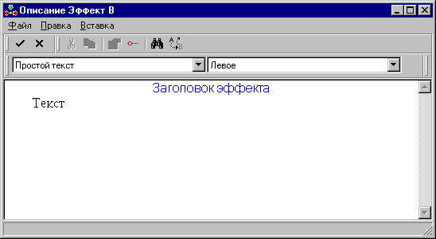

Рис. 7
- “Подтвердить изменения”.
Сохранение содержимого редактора в БД. Команда доступна, только если в содержимое были внесены изменения.
- “Отменить изменения”.
Все изменения, внесенные в содержимое, будут отменены. В редактор будет загружено исходное содержимое БД. Команда доступна, только если в содержимое были внесены изменения.

Меню окна редактора текста

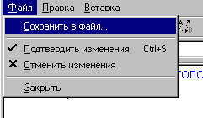 | 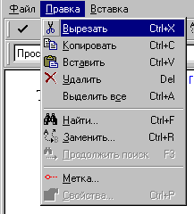
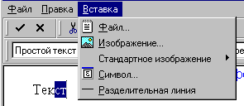

Рис. 8
- “Закрыть”.
Закрытие окна редактора. Если в содержимое были внесены изменения, то будет выдан запрос на сохранение.
Подменю “Правка” состоит из следующих команд.
- “Вырезать”, “Копировать”, “Вставить”, “Удалить”, “Выделить все”.
Операции с выделенным фрагментом и буфером обмена Windows, стандартные для редакторов текста.
- “Найти...”, “Заменить...”, “Продолжить поиск”.
Поиск и замена текста с помощью стандартных диалогов поиска и замены.
- “Метка...”.
Вызов окна для добавления, редактирования или удаления метки (рис. 9). Окно позволяет ввести название метки. Это название затем используется для задания гипертекстовых переходов. Редактор показывает метки как красные пунктирные горизонтальные линии с кружком у верхнего края текста, к которому привязана метка.

Окно редактирования метки

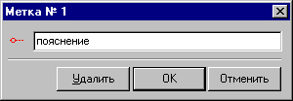

Рис. 9
- “Свойства...”.
Вызывает окно для редактирования свойств содержимого редактора, в котором в данный момент установлена каретка (гипертекст, изображение, стандартное изображение). Если каретка находится на гипертекстовой ссылке, то ссылка подсвечивается красным, если у картинки, то картинка обводится красным контуром. Окно для редактирования свойств позволяет:
для изображений – выбрать из файла другое изображение;
для стандартных изображений – поменять изображение на другое;
для гипертекстовых ссылок – задать или изменить цель ссылки.
Вид окна для задания ссылки зависит от вида ссылки. Для ссылок на определение термина оно позволяет выбрать термин из списка, для перехода внутри описания – раздел описания и название метки, для перехода на описание другого эффекта – название эффекта из списка, раздел его описания и название метки.
Подменю “Вставка” состоит из следующих команд.
- “Файл...”.
Вызывает стандартный диалог Windows для выбора файла и вставляет его содержимое в редактор, начиная с позиции каретки. Допустимые форматы файлов: rvf, текст в кодировке Windows, текст в кодировке DOS.
- “Изображение...”.
Вызывает диалог для выбора файла изображения (см. рис. 6) и вставляет его в редактор, начиная с позиции каретки. Диалог отличается от стандартного тем, что в его правой части находится панель для предварительного просмотра изображения и кнопка для просмотра изображения в полную величину. Редактор поддерживает форматы: Windows Bitmap, Windows Metafile, JPEG, Windows Icon.
- Подменю “Стандартное изображение”.
Вставка, начиная с позиции каретки, изображения из стандартного набора (например знака для привлечения внимания).
- “Символ...”.
Вызывает диалог для в ставки в позицию каретки математического символа (рис. 10). В диалоге нужно выделить нужный символ из таблицы с помощью мыши (при этом выделенный символ будет показан справа в увеличенном виде) и нажать на кнопку “Вставить”.

Диалог для вставки символа

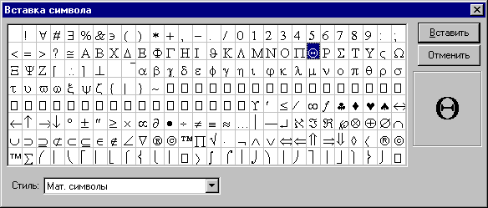

Рис. 10
- “Разделительная линия”.
Вставляет в позицию каретки горизонтальную линию.
Окно редактора имеет 4 панели инструментов:
с некоторыми командами из меню “Файл”;
с некоторыми командами из меню “Правка” и “Вставка”;
со списками для выбора стилей текста и абзацев;
для вставки стандартных изображений.
Расположение панелей инструментов можно менять, перетаскивая их за объемную вертикальную линию в левой части.
Список стилей текста содержит пункты: “Простой текст”, “Заголовок 3”, “Заголовок 4”, “Ключевые слова”, “Переход внутри текста”, “Переход к другому эффекту”, “Термины”, “Названия рисунков”. Если в момент выбора из списка элемента в тексте есть выделенный фрагмент, то он форматируется этим стилем. Вновь набираемый текст будет иметь выбранный стиль. Обычно список показывает стиль текста в позиции каретки. Стили “Переход внутри текста”, “Переход к другому эффекту” и “Термины” являются гипертекстовыми.
Список стилей абзацев содержит пункты: “Левое” (левое выравнивание, отступ первой строки), “По центру” (выравнивание по центру), “Левое, отступ” (левое выравнивание с отступом), “Правое” (правое выравнивание). Стиль применяется к абзацу, в котором находится каретка, и ко всем абзацам, содержащим выделенный фрагмент.

2.3.2. Ввод и редактирование описаний эффектов
Описание эффекта вводится в главном окне программы. Собственно описание редактируется в панели, находящейся в верхней части окна. Панель содержит закладки “Заголовок”, “Входы и выходы”, “Энергетическая модель”, “Реализации”, “Примеры”, “Источники” (см. рис. 3). При выборе одной из этих закладок можно вводить соответствующий раздел редактируемого эффекта.
В правом нижнем углу окна находится панель управляющих кнопок для работы со списком эффектов (рис. 11).

Управляющие кнопки для работы с записями базы данных

Рис. 11
Кнопки в этом наборе выполняют следующие команды (слева направо):
переход к первому эффекту;
переход к предыдущему эффекту;
переход к следующему эффекту;
переход к последнему эффекту;
добавление нового эффекта;
удаление текущего эффекта;
подтверждение изменений (запись изменений в БД).
Изменения автоматически записываются в БД при переходе на другой раздел эффекта или к другому эффекту.
При добавлении нового эффекта доступна только первая закладка (см. рис. 3). Остальные становятся доступными, если в поля на первой закладке введена какая-либо информация (либо название эффекта, либо его описание). Для ввода описания вызывается редактор текста. Для этого нужно нажать на кнопку “Редактировать...”.
Второй раздел описания изображен на рис. 12. Здесь можно ввести входные и выходные объекты и отношения. Кнопка “Добавить...” вызывает окно для ввода описания нового входного или выходного объекта или отношения, в зависимости от того, какая группа элементов выделена в списке. Если в списке выделен объект, то под списком отображается его описание.

Окно описания входной и выходной систем

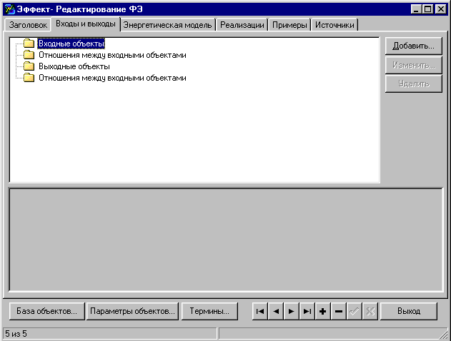

Рис. 12
Раздел “Реализации” позволяет описать различные технические реализации редактируемого эффекта (рис. 13). Для каждого эффекта может быть определено несколько реализаций. Для каждой реализации указывается ее наименование и описание (с помощью редактора, вызываемого при нажатии кнопки “Редактировать...”). Для работы со списком реализаций служит набор кнопок, аналогичный набору кнопок для работы со списком эффектов.

Окно описания реализаций эффекта

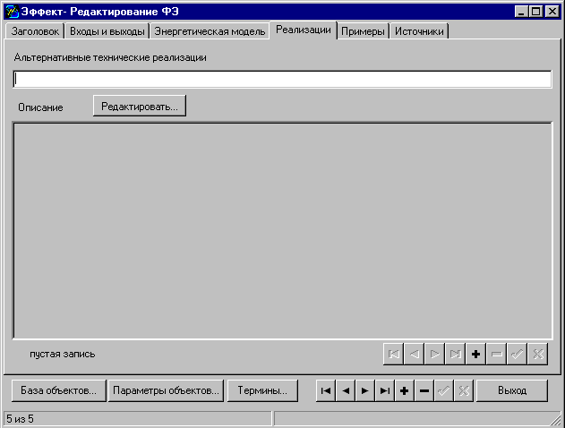

Рис. 13
Раздел “Примеры” позволяет вводить примеры использования редактируемого эффекта в технике (рис. 14). Все примеры записываются в одном поле (с помощью редактора, вызываемого при нажатии кнопки “Редактировать...”).
Раздел “Источники” содержит поля для ввода фамилии, имени и отчества эксперта, составившего описание, фамилии, имени и отчества верификатора, а также списка литературных источников (рис. 15). Список источников редактируется с помощью редактора, вызываемого при нажатии кнопки “Редактировать...”.

Окно описания примеров использования эффекта в технике

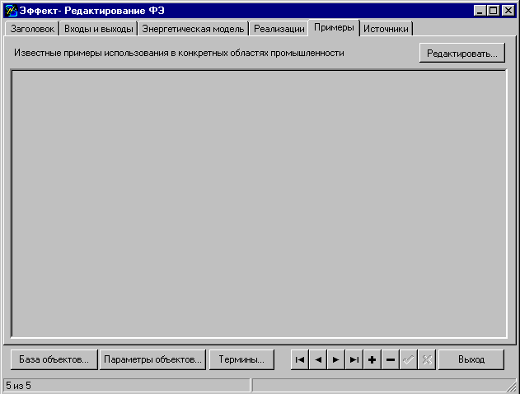

Рис. 14
Окно для ввода описания объекта (рис. 16) появляется при нажатии на кнопки “Добавить...” или “Изменить...” в разделе “Входы и выходы” (см. рис. 12) или в подсистеме ввода инвариантной базы объектов.
Для объекта могут быть введены его наименование, краткое обозначение и список параметров. Параметры вводятся в соответствии со структурой, определяемой в подсистеме ввода структуры параметров.
Напротив параметров стоят значки – кружок или квадрат. Смысл этих обозначений был пояснен в предыдущем разделе. Элемент дерева работает как кнопка-переключатель с тремя состояниями: непомеченное, помеченное и запрещенное. При этом состояние элемента отмечается особыми значками, приведенными в табл. 1. Переключить состояние можно с помощью всплывающего меню, вызывающегося при щелчке правой кнопкой мыши на дереве параметров.

Окно описания источников информации об эффекте

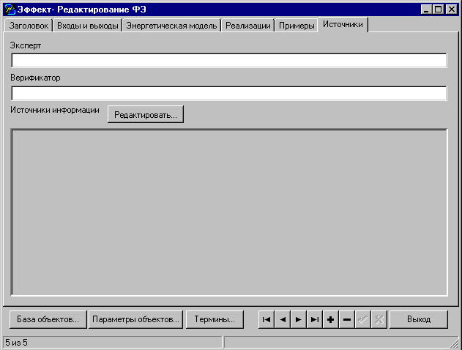

Рис. 15
Таблица 1
Знак | Смысл
или | значение параметра может быть произвольным
или | для качественных: параметр присутствует в объекте (требуется его присутствие);  для количественных: определены диапазоны значений параметра
или | для качественных: параметр отсутствует в объекте (требуется его отсутствие)

Параметр можно пометить как причину, выделив его в дереве и нажав на кнопку “Пометить как причину”. Причинами могут быть качественные или количественные параметры, для которых определен только один допустимый диапазон. Причиной может быть только помеченный (как присутствующий, так и отсутствующий параметр). Параметры-причины выделяются в дереве подчеркиванием. Остальные параметры представляют собой условия, которым должен удовлетворять объект для возникновения эффекта.

Окно описания объекта

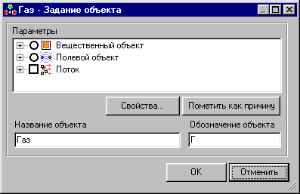

Рис. 16
При пометке параметра как присутствующего так же помечаются все его родительские параметры. При пометке параметра как отсутствующего так же помечаются все его дочерние параметры.
В случае, если помечается количественный параметр, появляется окно для задания его диапазонов. Диапазоны могут быть качественными и количественными. В последнем случае задаются значения границ. В первом же случае указывается, что значение определяемого параметра лежит в диапазоне между значениями двух других параметров этого же или других объектов (рис. 17). Эти граничные параметры можно выбрать из списка, в котором помещены параметры, имеющие ту же размерность, что и определяемый.
Можно задать либо список допустимых диапазонов значений параметра, либо список диапазонов значений, которые он не должен принимать. Это переключается группой радиокнопок “Тип диапазонов” в правом нижнем углу окна (см. рис. 17).
При нажатии на кнопок “Добавить...” и “Изменить...” вызывается окно для ввода диапазонов значений количественного параметра (рис. 18). В нем можно задать нижнюю и верхнюю границу диапазона, а также открытость границ.

Окно для задания качественных диапазонов

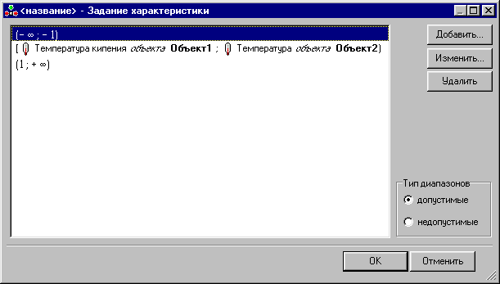

Рис. 17

Окно для задания количественных диапазонов

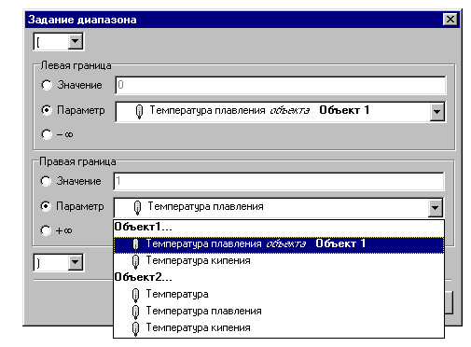

Рис. 18
Окно для ввода объектов, являющихся выходными для данного эффекта, несколько отличается от окна, показанного на рис. 16.
Оно содержит дополнительно:
список параметров-причин из всех входных объектов и отношений;
список возможных тенденций этих параметров-причин; элементами этого списка являются: “отсутствие”, “наличие”, “изменение”, “увеличение”, “уменьшение”;
список, с помощью которого можно определить, из какого входного объекта получен данный (если такой есть).
Параметры каждого выходного объекта задаются не один раз, как для входного, а отдельно для каждой тенденции каждой причины. При этом считается, что остальные причины фиксированы, т.е. не изменяются.
Для ввода параметров выходного объекта требуется сначала выбрать параметр-причину из списка. При этом список тенденций заполнится допустимыми значениями-тенденциями, которые могут быть у этого параметра на входе эффекта.
Если параметр-причина был помечен как отсутствующий, то тенденция может быть только “отсутствие”. Если же он был помечен как присутствующий, то тенденциями могут быть “наличие”, “изменение”, “увеличение”, “уменьшение”.
После выбора тенденции можно заполнять дерево, указывающее, как изменяются параметры выходного объекта при соответствующем изменении параметра-причины во входном объекте. При этом доступно большее число состояний переключателей, чем для параметров входного объекта. Список их приведен в табл. 2.

Таблица 2
Знак | Смысл
1. или | значение данного параметра не меняется
2. или | для качественных: данный параметр присутствует;  для количественных: заданы диапазоны
3. или | для количественных: заданы диапазоны, параметр изменяется
4. или | для количественных: заданы диапазоны, параметр возрастает
5. или | для количественных: заданы диапазоны, параметр убывает
6. или | для качественных: данный параметр отсутствует

Для количественных параметров возможно определение зависимости от параметра причины. Зависимость задается линейной функцией, для определения которой требуется ввести ее значения в левой и правой границах диапазона изменения, а также процентное значение погрешности.

2.4. Конвертер описаний эффектов

Окно конвертера описаний эффектов показано на рис. 19. Конвертер запускается на компьютере, на котором установлены АС ФВФ и интегральная БД эффектов.

Окно конвертера описаний эффектов

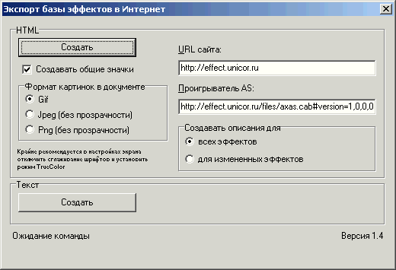

Рис. 19

Настройки конвертера позволяют:
выбрать формат графических компонентов;
установить доменное имя сайта виртуального фонда;
выбрать режим конвертации (преобразование всей БД или только измененных описаний эффектов);
установить адрес для скачивания plug-in для воспроизведения анимаций в оригинальном формате.

3. ПОДСИСТЕМА ДОСТУПА К ВИРТУАЛЬНОМУ ФОНДУ

3.1. Назначение подсистемы

Подсистема доступа к виртуальному фонду ЕНЭ и НТЭ предназначена для обеспечения представления, выбора и поиска описаний эффектов при удаленном доступе к фонду через Internet. Она ориентирована на конечных пользователей виртуального фонда:
студентов, аспирантов и абитуриентов технических вузов;
учащихся старших классов средних школ и лицеев;
учащихся и абитуриентов техникумов и профессиональных технических училищ;
лиц, занимающихся самообразованием;
преподавателей, ведущих занятия по естественнонаучным и техническим дисциплинам;
специалистов, разрабатывающих новые принципы действия технологий и техники.
Подсистема доступа к виртуальному фонду реализована в виде web-окружения, включающего серверное программное обеспечение и информационные массивы. Программное обеспечение служит для поддержки формирования и выполнения поисковых запросов, а также выбора описаний эффектов. Информационные массивы охватывают (см. рис. 1):
базу HTML-документов, представляющих описания эффектов, включающих встроенные графические изображения и анимации;
информационные компоненты для поиска и выбора описаний (шаблоны поисковых запросов, каталоги эффектов и их фрагменты, рубрикаторы разделов естественных наук и областей техники, онтологию научно-технических характеристик, справочные материалы по работе с фондом).
Основные функции подсистемы доступа приведены в разд. 1.1.
Программные средства фонда обеспечивают следующие способы доступа к описаниям эффектов:
выбор описания в алфавитном списке ЕНЭ или НТЭ;
выбор описания в алфавитном списке ЕНЭ или НТЭ, названия которых начинаются с указанной буквы;
выбор описания в алфавитном списке ЕНЭ, относящихся к данному разделу естественных наук;
выбор описания в алфавитном списке НТЭ, относящихся к данной области техники или отрасли экономики;
поиск эффектов по текстовым разделам описаний (названию, ключевым словам, описанию сущности, применению в технике и др.);
поиск эффектов по формализованным описаниям.
Минимальная конфигурация компьютера для удаленной работы с виртуальным фондом:
процессор – Pentium;
оперативная память – 32 Мб;
жесткий диск – 1 Гб;
сетевой адаптер или модем;
видеосистема, поддерживающая режим 800x600;
операционная система Windows 95/98/NT/2000/Me/XP;
web-браузер (Internet Explorer 4.0 и выше, Netscape Navigator 4.7 и выше).
Для воспроизведения анимаций необходим ActiveX-компонент или plug-in Macromedia Flash Player 5.0 и выше.

3.2. Стартовая страница

Доступ к виртуальному фонду осуществляется при обращении по доменному адресу http://effect.unicor.ru. Стартовая страница виртуального фонда изображена на рис. 20.
В правом верхнем углу страницы расположены логотипы организаций-участников проекта. С каждым из них ассоциируется гиперссылка на сайт соответствующей организации.
Под заголовком с названием виртуального фонда расположена панель для быстрого поиска. Правее нее отображаются гиперссылки для переходов к страницам расширенного и формализованного поиска.
Под панелью для быстрого поиска размещено гипертекстовое меню, повторяемое в компактном виде в нижней части страницы. Оно состоит из шести пунктов:

Стартовая страница виртуального фонда

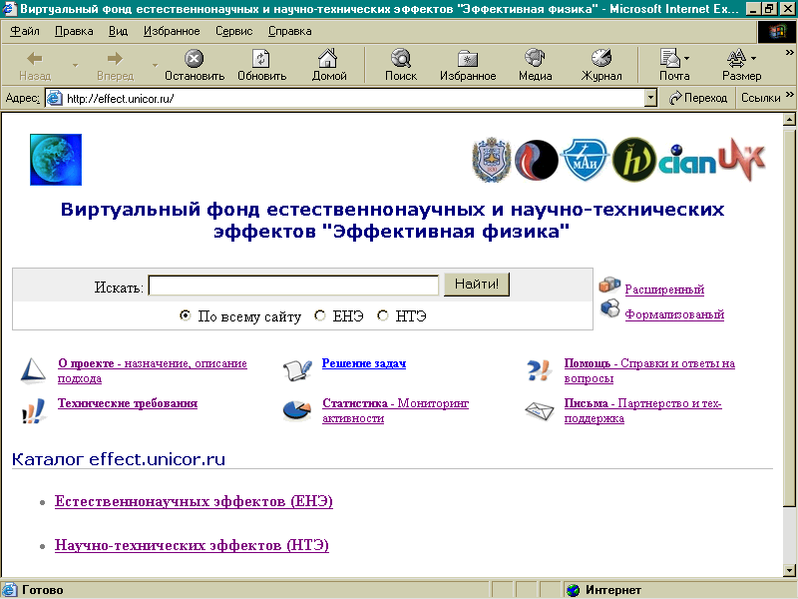

Рис. 20

"О проекте – назначение, описание подхода" – переход к странице, представляющей сведения о проекте;
"Технические требования" – переход к странице, на которой приведены требования к конфигурации клиентского компьютера для удаленной работы с виртуальным фондом;
"Решение задач" – переход к режим генерации учебно-тренировочных задач (данный пункт зарезервирован для развития возможностей фонда);
"Статистика – Мониторинг активности" – переход в режим статистики (данный пункт зарезервирован для развития возможностей фонда);
"Помощь – Справки и ответы на вопросы" – переход к странице, содержащей описание порядка работы с виртуальным фондом;
"Письма" – переход к странице, содержащей адреса электронной почты для связи с администраторами виртуального фонда.
Ниже гипертекстового меню предусмотрены две гиперссылки для вызова каталогов ЕНЭ и НТЭ.
В нижней части экрана, не показанной на рис. 20, отображаются компактное представление гипертекстового меню и предупредительная маркировка.

3.3. Страница с информацией о проекте

Страница с информацией о проекте имеет дизайн, аналогичный стартовой странице (рис. 21). Сведения, приведенные на этой странице декомпозированы на следующие разделы и подразделы.

Страница с информацией о проекте

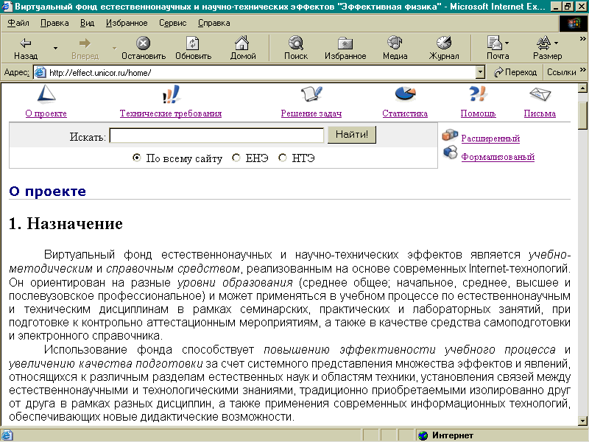

Рис. 21

1. Назначение.
2. Идея проекта.
2.1. Понятия естественнонаучного и научно-технического эффектов.
2.2. Значение естественнонаучных и научно-технических эффектов.
2.3. Представление эффектов в фонде.
2.4. Формализованное описание эффекта и его значение.
2.5. Доступ к описаниям эффектов.
3. Участники проекта.
4. Наполнение фонда.
5. Инструктивные материалы для подготовки описаний эффектов.
В странице реализовано меню для быстрого перехода к нужному разделу или подразделу.
В разделе 3 приведены ссылки на сайты организаций и кафедр, представляющих участников проекта.
В разделе 5 реализованы ссылки для закачки файлов в формате PDF, содержащих материалы для подготовки описаний эффектов:
формы описания эффекта;
инструкции по оформлению описания эффекта;
рубрикатора разделов естественных наук (пока только физики);
рубрикатора областей техники и отраслей экономики;
онтологии (систематики) научно-технических характеристик.

3.4. Каталоги эффектов

Гиперссылки на главной странице, соответствующие каталогам ЕНЭ и НТЭ, вызывают страницы, содержащие рубрикаторы разделов естественных наук и областей техники с указанием количества эффектов по каждому разделу (области). Страница с рубрикатором разделов естественных наук показана на рис. 22.
Гиперссылка "Начало" вызывает возврат на стартовую страницу.
Гиперссылка "Каталог ЕНЭ" вызывает переход к странице, содержащей общий алфавитный перечень ЕНЭ (рис. 23).
Гиперссылки, соответствующие разделам естественных наук, вызывают переходы к перечням ЕНЭ, относящихся к этим областям. Пример такого перечня для раздела "Упругость и пластичность" показан на рис. 24.

Страница рубрикатора разделов естественных наук
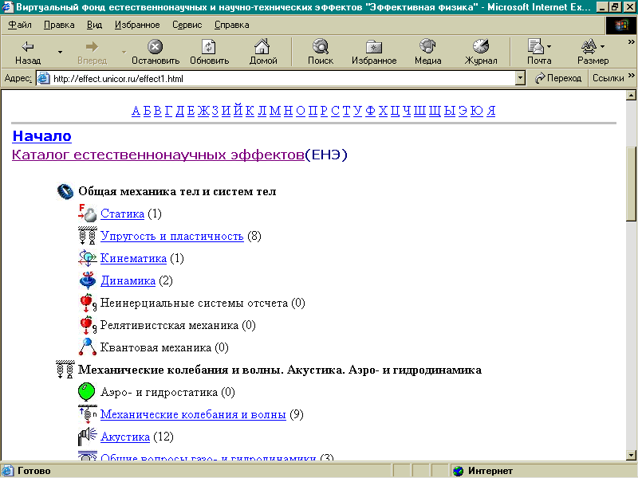
Рис. 22
Общий алфавитный перечень ЕНЭ
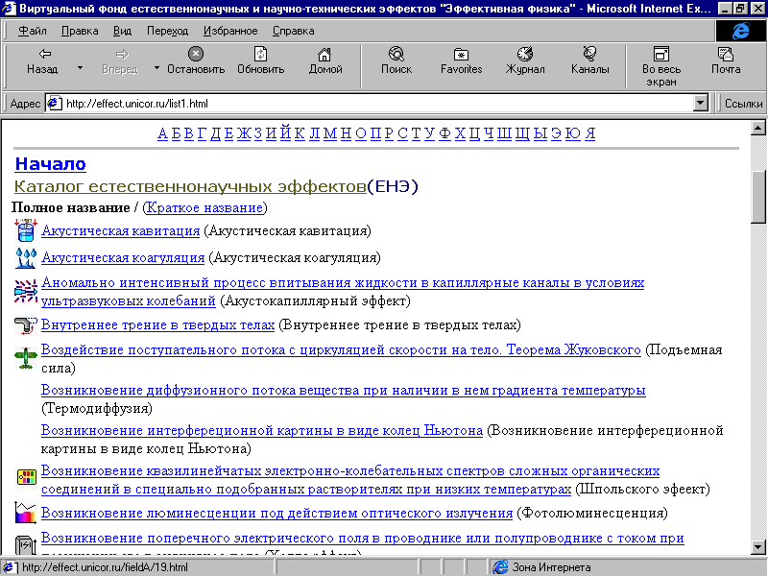
Рис. 23
Перечень ЕНЭ, относящихся к разделу "Упругость и пластичность"

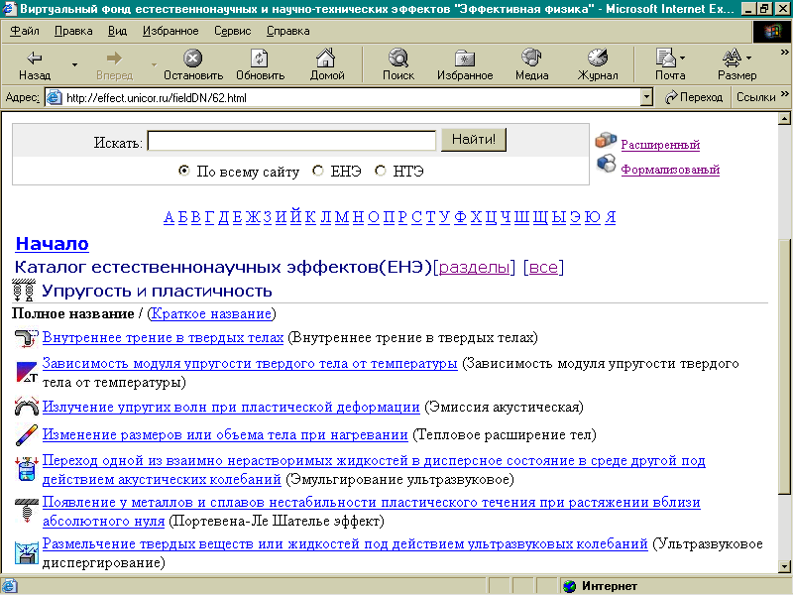

Рис. 24

Линейка с буквами алфавита, расположенная над перечнем эффектов, обеспечивает доступ к фрагментам каталога эффектов, названия которых начинаются с указанной буквы. Например, на рис. 25 изображена страница, содержащая перечень ЕНЭ, полные названия которых начинаются с буквы "З".
Эффекты в каталоге и перечнях сортируются по полному или краткому названиям. Вариант сортировки перечня, приведенного на рис. 24, по краткому названию показан на рис. 26.
Заметим, что полное и краткое названия могут начинаться с разных букв. Поэтому состав перечня эффектов, выбранного по букве (см. рис. 25), при изменении критерия сортировки также может измениться.
Гиперссылка "разделы" (рис. 24-26) инициирует переход к странице с рубрикатором разделов естественных наук (рис. 22).

Перечень ЕНЭ, полные названия которых начинаются с буквы "З"
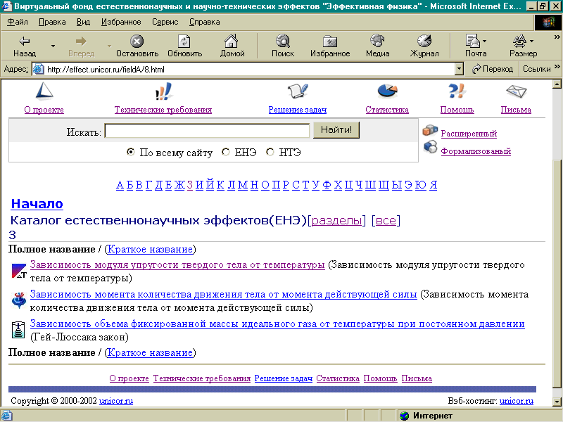
Рис. 25
Перечень ЕНЭ, отсортированных по краткому названию
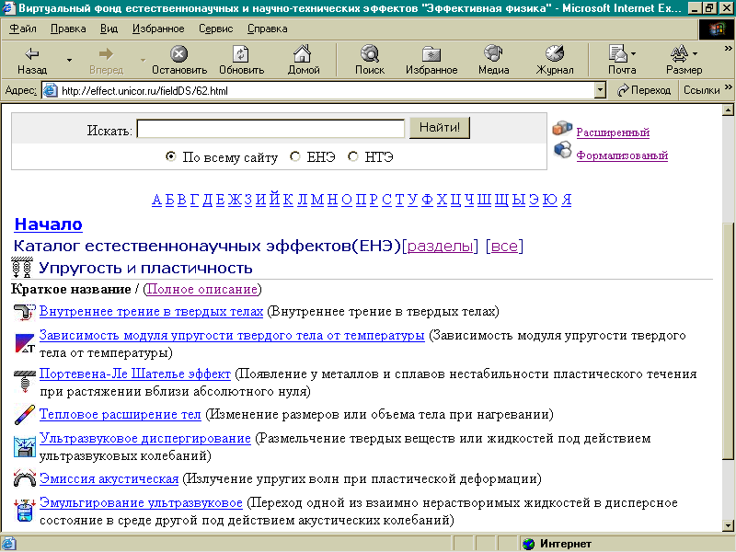
Рис. 26

3.5. Представление описаний эффектов

Щелчок на гиперссылке с названием эффекта вызывает загрузку страницы с его описанием. Описание структурировано в соответствии с установленной формой и содержит, текст, формулы, таблицы, графические иллюстрации, пиктограммы, анимации и ссылки на общие информационные компоненты.
Простые формулы представлены в символьном виде, более сложные реализованы в виде графических файлов.
Таблицы реализованы средствами HTML.
Графические иллюстрации, анимации и пиктограммы представляют собой внешние объекты, встроенные в HTML-страницу. Используемые графические форматы: JPEG, PNG, GIF.
Ссылки на общие информационные компоненты реализованы с помощью текста и пиктограмм.
Фрагменты представления описания ЕНЭ "Гей-Люссака закон" показаны на рис. 27-30.

Фрагмент представления описания ЕНЭ
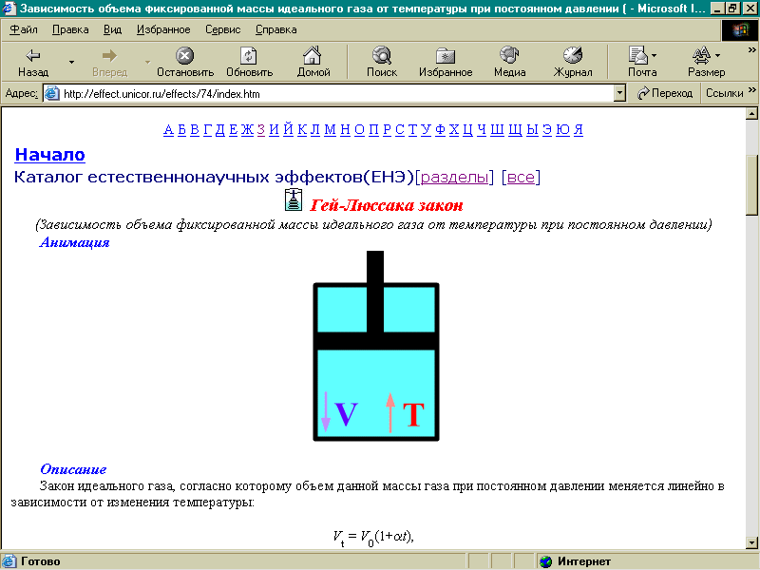
Рис. 27
Фрагмент представления описания ЕНЭ
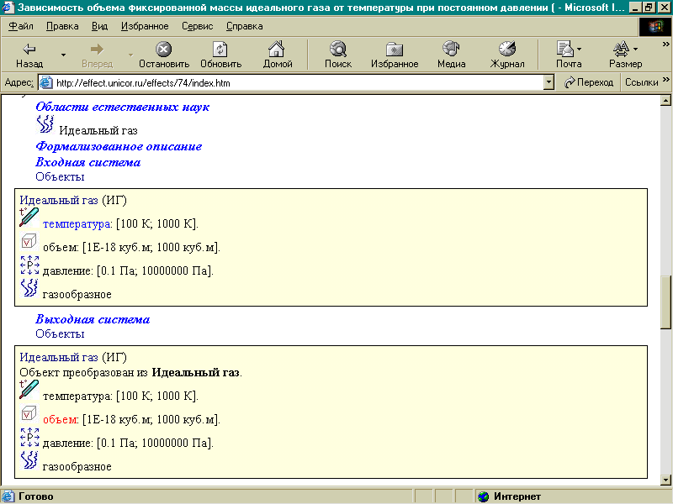
Рис. 28
Фрагмент представления описания ЕНЭ
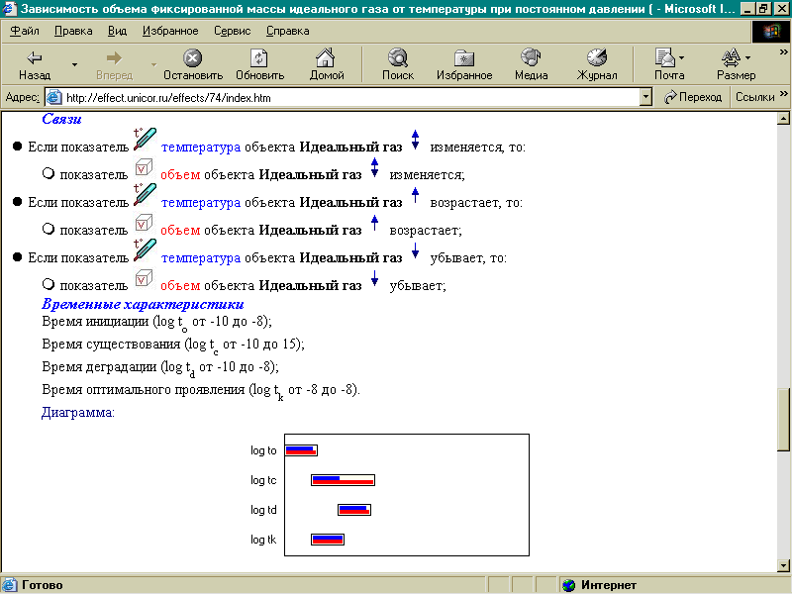
Рис. 29

Фрагмент представления описания ЕНЭ

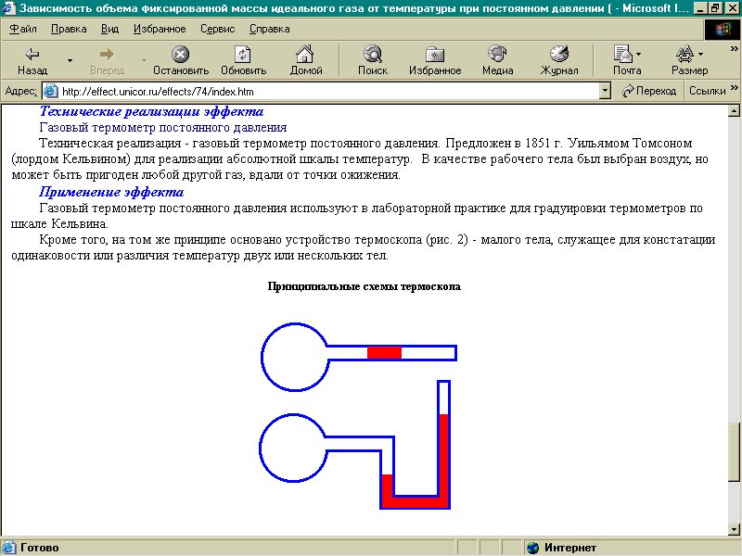

Рис. 30

3.6. Полнотекстовый поиск

В виртуальном фонде реализованы два способа формирования запроса на полнотекстовый поиск описаний эффектов: быстрый и расширенный.
Форма для быстрого построения запроса приведена на стартовой странице, а также на страницах, содержащих рубрикаторы разделов естественных наук и областей техники, каталоги и перечни эффектов. Эта форма включает (рис. 31):
текстовое поле ввода;
три радиокнопки, позволяющие выбрать область поиска (по всему сайту, ЕНЭ, НТЭ);
кнопку "Найти", запускающую процедуру поиска.

Использование панели быстрого поиска

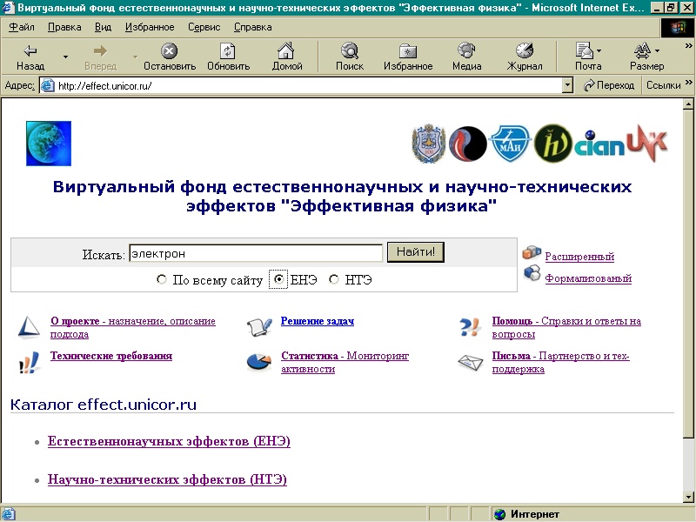

Рис. 31

Панель для формирования расширенного запроса представлена на отдельной странице (рис. 32). Данная панель включает компоненты, входящие в панель быстрого поиска, а также управляющие средства, позволяющие установить значения параметров, влияющих на результаты поиска:
параметр "Строк" – количество наименований найденных эффектов, представляемых на одной странице (множество значений: 10, 25, 50; значение по умолчанию – 50);
параметр "Вывод" – формат вывода результатов поиска (множество значений: длинный – наименование эффекта, краткое описание, гиперссылка; короткий – наименование эффекта, гиперссылка; ссылка – только гиперссылка; значение по умолчанию – короткий);
параметр "Соответствие" – правило установления соответствия между словами запроса и словами документа (множество значений: все – все слова запроса в произвольном порядке; любые – хотя бы одно из слов запроса; boolean – булевый поиск; точные – все слова запроса в указанном порядке; значение по умолчанию – все);
параметр "Слова" – правило оценивания морфологического соответствия слов (множество значений: точные – в точности соответствующие введенным символам; начинающиеся – начинающиеся с введенных символов; оканчивающиеся – оканчивающиеся введенными символами; однокоренные – имеющие тот же корень; значение по умолчанию – точные);
параметр "В" – область поиска (множество значений: всем документе – во всех частях страницы; описании – в описании сущности эффекта; ключевых словах – в ключевых словах; заголовке – в названии эффекта; теле документа – во всех разделах описания эффекта; значение по умолчанию – всем документе).

Страница с панелью для формирования расширенного запроса

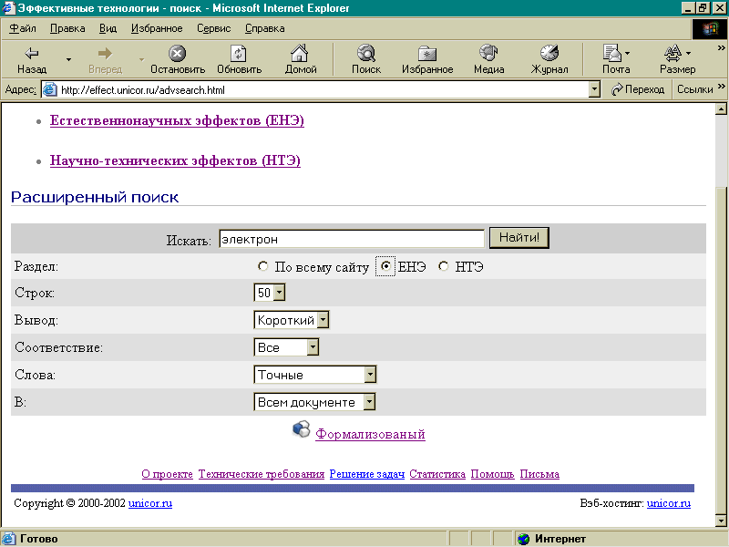

Рис. 32

Страница с результатами поиска для запроса, соответствующего рис. 31 и 32, представлена на рис. 33.

Страница с результатами поиска

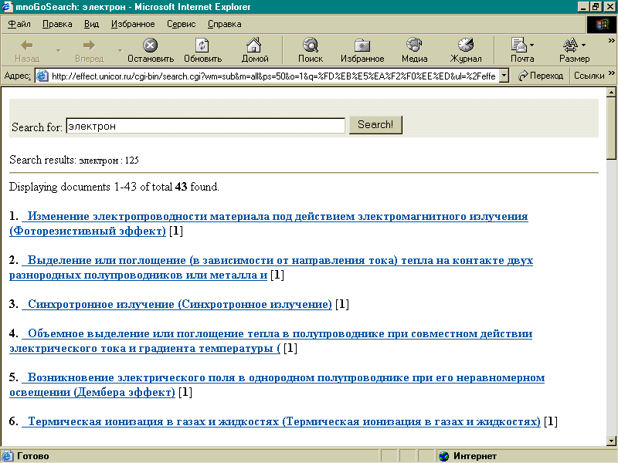

Рис. 33

Если таких страниц несколько, то переходы между ними осуществляются с помощью ссылок "<< Предыдущий" и "Следующий >>", расположенных в конце страниц. Щелчок на гиперссылке с названием эффекта открывает страницу с его описанием (см. рис. 27-30).

3.7. Поиск по формализованному описанию

Формализованное описание эффекта включает:
описание входной и выходной систем эффекта;
описание преобразования входной системы в выходную;
описание отношений между элементами входной и выходной систем.
Входная и выходная системы состоят их объектов и отношений, имеющих вещественно-полевую природу. Объекты и отношения представляются наборами характеристик, выбираемых из онтологии (систематики) научно-технических характеристик и выражаемых качественно или количественно. Во втором случае указываются комбинации диапазонов значений. Выбранные характеристики помечаются как положительные или отрицательные. Качественные положительные характеристики обозначают наличие тех или иных свойств, качественные отрицательные – отсутствие. Аналогично, для количественных характеристик указываются комбинации положительных либо отрицательных диапазонов. Положительные диапазоны обозначают принадлежность, отрицательные – непринадлежность им значений соответствующих показателей.
Во входной системе выделяются характеристики, выступающие в качестве причин действия эффекта, а в выходной – характеристики, являющиеся его следствиями. В множество причин включаются характеристики, влияющие на проявление эффекта, с помощью которых можно управлять его действием. К следствиям относятся изменения в выходной системе по сравнению со входной.
Преобразование входной системы эффекта в выходную представляется совокупностью функций связи характеристик-причин входной системы и характеристик-следствий выходной, выражаемых правилами "при определенном изменении характеристики-причины имеет место определенное изменение характеристики-следствия" (при условии, что прочие характеристики-причины не меняются).
Описание отношений между элементами входной и выходной систем отражает траектории преобразования объектов и отношений в рамках эффекта. В данной части описания указывается множество пар, первыми элементами которых являются объекты (отношения) входной системы, а вторыми – соответствующие им объекты (отношения) выходной системы. Смысл подобного соответствия заключается в том, что элементы выходной системы преобразуются из (формируются на основе) элементов входной системы. Важно, что в процессе этого преобразования несмотря на изменение свойств сохраняется качественная суть объектов и отношений. Не всем объектам и отношениям могут быть приписаны корреляты в противоположной системе. Элементы входной системы, не переходящие в выходную систему, исчезают (деградируют). Элементы выходной системы, для которых не указаны соответствующие элементы-источники во входной системе, появляются в результате действия эффекта.
Онтология научно-технических характеристик фиксирует общее терминологическое пространство для экспертов, готовящих описания эффектов, и пользователей фонда. Она используется как при построении формализованных описаний эффектов, так и составлении запросов на поиск по ним. В настоящее время онтология включает более 1200 свойств и отношений, организованных в таксономию с определенными на них ограничениями целостности, отражающими совместимость характеристик.
Проиллюстрируем значение формализованного описания на примере. На рис. 34 приведен фрагмент формализованного описания эффекта Холла.

Фрагмент формализованного описания эффекта Холла

Входная система  Объект 1.  Наименование: твердое тело (ТТ).  Характеристики:  - твердое тело;  - НЕ диэлектрик;  - плотность электрического тока j ∈ ]0; 10³] А/м².  Объект 2.  Наименование: магнитное поле (МП).  Характеристики:  - магнитное поле;  - индукция магнитного поля B ∈ ]0; 10⁵] Тл.  Отношение 1.  Наименование: вещество в поле.  Объекты-корреляты: ТТ, МП (ТТ внутри МП).  Характеристики:  - класс отношения – пространственное расположение объектов/объект А внутри объекта В. | Выходная система  Объект 1.  Наименование: твердое тело (ТТ).  Характеристики:  - твердое тело;  - НЕ диэлектрик;  - плотность электрического тока j ∈ ]0; 10³] А/м²;  - разность потенциалов U ∈ ]0; 0.1] В.  Объект 2.  Наименование: магнитное поле (МП).  Характеристики: без изменений.  Отношение 1.  Наименование: вещество в поле.  Объекты-корреляты: ТТ, МП (ТТ внутри МП).  Характеристики: без изменений.

Рис. 34

Традиционные поисковые средства позволяют находить документы, индексируемые компоненты которых содержат слова или фразы, указанные в запросе. Наличие формализованного описания существенно расширяет возможности поиска. Например, описание эффекта Холла будет выдано в ответ на запросы следующего содержания:
найти все эффекты, во входной системе которых присутствует твердое тело, являющееся проводником;
найти все эффекты, во входной системе которых присутствуют вещественный объект и магнитное поле;
найти все эффекты, во входной системе которых присутствует вещественный объект, по которому протекает электрический ток определенной плотности;
найти все эффекты, в выходной системы которых присутствует объект, не являющийся газом и имеющий определенную разность потенциалов;
найти все эффекты, во входной и выходной системах которых присутствуют один вещественный и один полевой объект.
Заметим, что приведенные запросы содержат термины, которых в явном виде нет в формализованном описании эффекта Холла (проводник, вещественный объект, газ, полевой объект). Тем не менее благодаря наличию онтологии поисковые средства фонда успешно обрабатывают подобные запросы. Решение о релевантности им эффекта Холла принимается, исходя из согласования следующих компонентов запросов и описания:
проводник не есть диэлектрик;
твердое тело – разновидность вещественного объекта;
твердое тело не есть газ;
магнитное поле – разновидность полевого объекта.
Запрос на поиск по формализованному описанию состоит из входной и (или) выходной систем искомых эффектов.
Входная (выходная) система состоит из одного или нескольких объектов и (или) одного или нескольких отношений.
Объект и отношение состоят из одного или нескольких свойств, отмеченных как положительные (присутствующие) или отрицательные (отсутствующие). Представление отношения может включать ссылку на пару несовпадающих объектов-коррелятов.
Условие релевантности эффекта запросу:
$\prod_{i=1}^{n_{o}}{P_{i}}\prod_{i=1}^{n_{r}}{S_{i}}=1$,
где P_{i} – предикат, принимающий значение 1, если для i-го объекта запроса в формализованном описании эффекта существует релевантный объект, и 0 в противном случае;
S_{i} – предикат, принимающий значение 1, если для i-го отношения запроса в формализованном описании эффекта существует релевантное отношение, и 0 в противном случае;
n_{o} и n_{r} – количества объектов и отношений в запросе.
Значение P_{i} вычисляется как произведение:
$P_{i}=\prod_{j=1}^{n_{\text{oi}}}{P_{\text{ij}}}$,
где P_{ij} – предикат, принимающий значение 1, если для j-го свойства i-го объекта запроса в формализованном описании эффекта существует релевантное свойство в соответствующем объекте, и 0 в противном случае;
n_{oi} – количество свойств в i-м объекте запроса.
Значение S_{i} вычисляется как произведение:
$S_{i}=\prod_{j=1}^{n_{\text{ri}}}{S_{\text{ij}}}Q_{i}$,
где S_{ij} – предикат, принимающий значение 1, если для j-го свойства i-го отношения запроса в формализованном описании эффекта существует релевантное свойство в соответствующем отношении, и 0 в противном случае;
n_{ri} – количество свойств в i-м отношении запроса;
Q_{i} – предикат, принимающий значение 1, если для i-го отношения запроса не указаны объекты-корреляты или в формализованном описании эффекта порядок этих объектов совпадает с порядком в запросе, и 0 во всех других случаях.
Правила определения релевантности свойств рассмотрим на фрагменте дерева характеристик, показанном на рис. 35.

Фрагмент дерева характеристик (онтологии)

(о) стабильное фазовое состояние (СФ)
--(о) плазма (П)
--(о) высокотемпературная плазма (В)
--(о) низкотемпературная плазма (Н)
--(о) твердое тело (Т)

Рис. 35

Для положительного свойства объекта или отношения запроса релевантным считается положительное свойство соответствующего объекта или отношения эффекта, которое либо совпадает с ним, либо подчинено ему в дереве характеристик (непосредственно или транзитивно).
Примеры приведены в табл. 3 ("+" – положительная пометка, "–" – отрицательная пометка).

Таблица 3
Запрос | Эффект | Результат (P_{ij} или S_{ij})
( )СФ (+)П ( )В  ( )Н | ( )СФ (+)П ( )В  ( )Н | 1
--""-- | ( )СФ ( )П (+)В  ( )Н | 1
--""-- | ( )СФ ( )П ( )В  (+)Н | 1
--""-- | ( )СФ ( )П ( )В  ( )Н | 0
--""-- | (+)СФ ( )П ( )В  ( )Н | 0
--""-- | ( )СФ ( )П ( )В  ( )Н  (+)Т | 0
--""-- | ( )СФ (-)П ( )В  ( )Н | 0
--""-- | ( )СФ ( )П (-)В  ( )Н | 0
--""-- | и т.д. | 0

Для отрицательного свойства объекта или отношения запроса релевантным считается отрицательное свойство соответствующего объекта или отношения эффекта, которое либо совпадает с ним, либо подчиняет его в дереве характеристик (непосредственно или транзитивно).
Примеры приведены в табл. 4.

Таблица 4
Запрос | Эффект | Результат (P_{ij} или S_{ij})
( )СФ (-)П ( )В  ( )Н | ( )СФ (-)П ( )В  ( )Н | 1
--""-- | (-)СФ ( )П ( )В  ( )Н | 1
--""-- | ( )СФ ( )П ( )В  ( )Н | 0
--""-- | ( )СФ (+)П ( )В  ( )Н | 0
--""-- | (+)СФ ( )П ( )В  ( )Н | 0
--""-- | ( )СФ ( )П ( )В  ( )Н  (+)Т | 0
--""-- | ( )СФ ( )П (-)В  ( )Н | 0
--""-- | ( )СФ ( )П (-)В  (-)Н | 0
--""-- | и т.д. | 0

4. ПРИМЕРЫ ОПИСАНИЯ ЕСТЕСТВЕННОНАУЧНЫХ И
НАУЧНО-ТЕХНИЧЕСКИХ ЭФФЕКТОВ ДЛЯ ПРЕДСТАВЛЕНИЯ
В ВИРТУАЛЬНОМ ФОНДЕ

4.1. Эффект Холла

1. Краткое наименование.
Холла эффект.
2. Развернутое наименование.
Возникновение поперечного электрического поля в проводнике или полупроводнике с током при помещении его в магнитное поле.
3. Тип.
Естественнонаучный эффект.
4. Сущность.
Эффектом Холла называется возникновение поперечного электрического поля и разности потенциалов в проводнике или полупроводнике, по которым проходит электрический ток, при помещении их в магнитное поле, перпендикулярное к направлению тока.
Если в магнитное поле с индукцией B поместить проводник или электронный полупроводник, по которому течет электрический ток плотности j, то на электроны, движущиеся со скоростью v в магнитном поле, действует сила Лоренца F, отклоняющая их в определенную сторону (рис. 36). На противоположной стороне скапливаются положительные заряды.

Действие силы Лоренца на движущийся отрицательный заряд

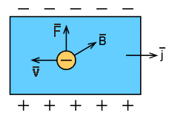

Рис. 36

В дырочном полупроводнике знаки зарядов на поверхностях меняются на противоположные (рис. 37).

Действие силы Лоренца на движущийся положительный заряд

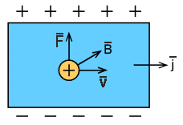

Рис. 37

Поперечное электрическое поле препятствует отклонению движущихся заряженных частиц магнитным полем. Образующаяся разность потенциалов:

Δϕ = R (B⋅I/d), (1)

где R – постоянная Холла;
I – сила тока;
d – линейный размер образца в направлении вектора B.
Напряженность поперечного электрического поля определяется соотношением:

Е_{п} = R(B × j). (2)

Эффект Холла имеет феноменологический характер.
Для металлов и примесных полупроводников с одним типом проводимости R определяется по (3) в СИ и по (4) в гауссовой системе:

R = A/n⋅q, (3)
R = A/c⋅n⋅q, (4)

где А – безразмерный числовой коэффициент порядка единицы, связанный со статистическим характером распределения скоростей носителей тока;
с = 3⋅10⁸ м/с – электродинамическая постоянная,
n и q – концентрация и заряд носителей тока.
По знаку постоянной Холла определяют тип проводимости полупроводника или проводника. При электронной проводимости q = –e (e – заряд электрона) и R < 0. При дырочной проводимости q = e и R > 0. По величине R можно определить концентрацию носителей тока.
Для полупроводников со смешанной проводимостью (n-типа и р-типа) постоянная Холла в общем случае зависит не только от подвижностей и концентраций обоих типов носителей тока – электронов (u_{e}, n_{e}) и дырок (u_{k,} n_{k}) – но и от величины магнитной индукции. Для слабых магнитных полей, т.е. при условии (5) для СИ и (6) для гауссовой системы, постоянная Холла определяется по (7) в СИ и по (8) в гауссовой системе:

B << max(1/u_{e}, 1/u_{k}), (5)
B/c << max(1/u_{e}, 1/u_{k}), (6)
R = (A/e) (u_{k}n_{k} – u_{e}²n_{e}) / (u_{k}n_{k} + u_{e}n_{e})², (7)
R = (A/с e) (u_{k}n_{k} – u_{e}²n_{e}) / (u_{k}n_{k} + u_{e}n_{e})². (8)

Знак постоянной Холла позволяет определить тип преимущественной проводимости полупроводника.
Эффект открыт американским физиком Э.Холлом (E.Hall; 1855–1938).
5. Разделы естественных наук и области техники.
Разделы естественных наук, к которым относится эффект: 3.5 – Твердые тела; 4.1 – Электрическое поле; 4.3 – Полупроводники; 4.6 – Магнитное поле.
6. Ключевые слова.
Электрический заряд; магнитная индукция; магнитное поле; полупроводник; проводник; проводимость; сила Лоренца; электрический ток; поперечный электрический ток; поперечное электрическое поле; электрон; дырка; постоянная Холла; тип проводимости; датчик Холла; генератор Холла.
7. Формализованное описание.
1. Входная система.
Объект 1.
Наименование: твердое тело.
Обозначение: ТТ.
Характеристики:
вещественный объект/твердое тело;
× диэлектрик;
плотность электрического тока j ∈ ]0; 10³] А/м².
Объект 2.
Наименование: магнитное поле.
Обозначение: МП.
Характеристики:
полевой объект/магнитное поле;
индукция магнитного поля B ∈ ]0; 10⁵] Тл.
Отношение 1.
Наименование: вложенность.
Обозначение: R1.
Объекты-корреляты: ТТ, МП (ТТ внутри МП).
Характеристики:
класс отношения – пространственное расположение объектов/вложенность.
2. Выходная система.
Объект 1.
Наименование: твердое тело.
Обозначение: ТТ.
Характеристики:
вещественный объект/твердое тело;
× диэлектрик;
плотность электрического тока j ∈ ]0; 10³] А/м²;
разность потенциалов U ∈ ]0; 0.1] В.
Объект 2.
Наименование: магнитное поле.
Обозначение: МП.
Характеристики: без изменения.
Объект 3.
Наименование: электрическое поле.
Обозначение: ЭП.
Характеристики:
полевой объект/электрическое поле;
напряженность электрического поля E ∈ ]0; 10⁻²] В/м.
Отношение 1.
Наименование: вложенность.
Обозначение: R1.
Объекты-корреляты: ТТ, МП (ТТ внутри МП).
Характеристики: без изменения.
Отношение 2.
Наименование: вложенность.
Обозначение: R2.
Объекты-корреляты: ЭП, ТТ (ЭП внутри ТТ).
Характеристики:
класс отношения – пространственное расположение объектов/вложенность.
3. Причины:
плотность электрического тока j объекта ТТ;
индукция магнитного поля B объекта МП.
4. Следствия:
разность потенциалов U объекта ТТ;
напряженность электрического поля E объекта ЭП.
5. Отношения между элементами входной и выходной систем:
ТТ ↔ ТТ;
МП ↔ МП;
× → ЭП;
R1 ↔ R1;
× → R2.
6. Зависимости следствий от причин:
↑ j → ↑ U;
↓ j → ↓ U;
↑↓ j → ↑↓ U;
⊥ j → ⊥ U;
T j → T U;
↑ j → ↑ E;
↓ j → ↓ E;
↑↓ j → ↑↓ E;
⊥ j → ⊥ E;
T j → T E;
↑ B → ↑ U;
↓ B → ↓ U;
↑↓ B → ↑↓ U;
⊥ B → ⊥ U;
T B → T U;
↑ B → ↑ E;
↓ B → ↓ E;
↑↓ B → ↑↓ E;
⊥ B → ⊥ E;
T B → T E.
8. Схемы и описания анимаций.
Первая фаза титульной анимации показана на рис. 38. Ее продолжительность составляет примерно 1/3 от общей продолжительности анимации.

Первая фаза анимации по эффекту Холла

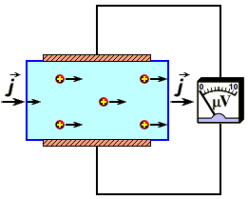
движутся вправо

Рис. 38

Вторая фаза титульной анимации показана на рис. 39. Ее продолжительность – примерно 2/3 от общей продолжительности анимации.
9. Временные характеристики:
время инициирования – от -7 до -6;
время существования – от 13 до15;
время деградации – от -4 до -3;
оптимальное время проявления – от -3 до -2.

Вторая фаза анимации по эффекту Холла

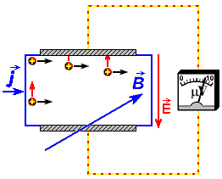
движутся вправо и вверх
синие (стрелки и символы j и B); символы мигают
красные (стрелка
и символ E);
символ мигает
точки "бегут" по часовой стрелке
стрелки вверх – красные

Рис. 39

10. Технические реализации.
Техническая реализация – датчик Холла – показана на рис. 40.
В магнитном поле с индукцией В находится полупроводниковая пластинка, например, из арсенида иридия или антимонида индия, через которую протекает электрический ток I. Действие эффекта Холла заключается в том, что на боковых сторонах пластинки перпендикулярно направлению тока возникает разность потенциалов – напряжение Холла или ЭДС Холла U_{H}. Максимальное значение U_{H} принимает при совпадении вектора В с нормалью к пластинке.
11. Примеры использования в технике.
Использующие эффект Холла датчики Холла применяются в генераторах Холла и датчиках тока.
Генератор Холла – измерительный прибор для определения индукции магнитного поля (рис. 41). Его принцип действия основан на измерении ЭДС Холла U_{H}, пропорциональной магнитной индукции поля, при постоянном управляющем токе I_{st}. При помощи добавочного сопротивления R_{V} устанавливается оптимальное значение управляющего тока, которое контролируется вольтметром через падение напряжения на резисторе R_{N}. Этот же вольтметр переключается для измерения ЭДС Холла. При наличии двух прямоугольных расположенных напротив друг друга датчиков Холла можно определить направление магнитного поля.

Техническая реализация эффекта Холла в датчике Холла

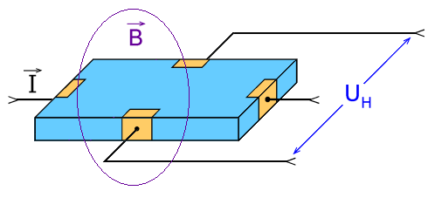
Рис. 40

Генератор Холла

Рис. 41

Примечания:
Н – датчик Холла;
selector – переключатель вольтметра.

12. Источники информации.
1. Яворский Б.М., Детлаф А.А. Справочник по физике. М.: Наука, 1968 /7/.
2. Шульц Ю. Электроизмерительная техника: 1000 понятий для практиков. Пер. с нем. М.: Энергоатомиздат, 1989 /8/.

4.2. Фотолюминесценция

1. Краткое наименование.
Фотолюминесценция.

2. Развёрнутое наименование.
Возникновение люминесценции под действием оптического излучения.

3. Тип.
Естественнонаучный эффект.

4. Сущность.
Фотолюминесценцией называется излучение электромагнитной энергии, возбуждаемое в веществе под действием оптического излучения ультрафиолетового или видимого диапазонов, избыточное по сравнению с тепловым излучением, при условии, что такое избыточное излучение имеет длительность, превышающую период электромагнитных колебаний (люминесценция) и время релаксационных процессов. Если облучить вещество (люминофор) в любом агрегатном состоянии ультрафиолетовым или видимым электромагнитным излучением, то возможно появление задержанного не менее, чем на 10⁻¹² – 10⁻¹⁰ с, люминесцентного излучения. Максимум спектра этого излучения сдвинут относительно максимума спектра возбуждающего излучения в сторону меньших частот (закон Стокса-Ломмеля).
Спектры возбуждающего и фотолюминесцентного излучения могут частично перекрываться (рис. 42). Формы спектров этих излучений, нормированных на своё максимальное значение каждый, симметричны относительно линии , где ν_{ex} – частота возбуждающего излучения, ν_{l} – частота люминесцентного излучения (правило Лёвшина). При возбуждении фотолюминесценции монохроматичным излучением наиболее вероятно появление более низкочастотного люминесцентного излучения, хотя возможно и возникновение более высокочастотного (антистоксового) излучения (рис. 43).

Спектры возбуждающего и стоксового фотолюминесцентного излучений

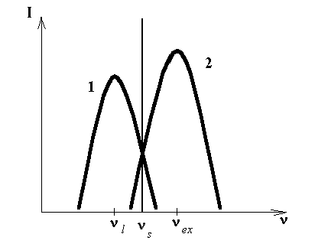
Рис. 42

Спектры стоксового и антистоксового фотолюминесцентного излучений

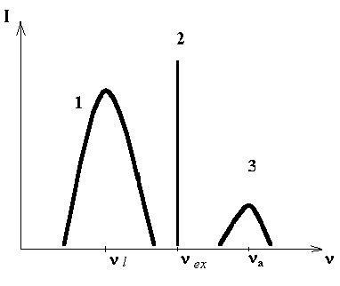
Рис. 43

Спектральные закономерности фотолюминесценции объясняются тем, что при поглощении возбуждающего фотона с энергией (9) возникает фотон с энергией (10):

, (9)
, (10)

где h – постоянная Планка;
ν_{в} – частота возбуждающего излучения;
ν_{л} – частота люминесцентного излучения.
Разность энергий W_{в}–W_{л} затрачивается на различные процессы в веществе, кроме фотолюминесценции. В случаях, когда к энергии фотона возбуждающего излучения добавляется некоторая часть энергии теплового движения частиц люминофора, возникает антистоксовая фотолюминесценция:

, (11)

где α – коэффициент, зависящий от природы люминофора;
k – постоянная Больцмана;
T – абсолютная температура люминофора.
Отношение числа фотонов люминесцентного излучения к числу фотонов возбуждающего излучения называется квантовым выходом η фотолюминесценции. Согласно закону Вавилова, квантовый выход фотолюминесценции постоянен в широкой области длин волн возбуждающего излучения и резко уменьшается при длинах волн, превышающих максимум спектра фотолюминесценции. Для кристаллических люминофоров (кристаллофосфоров) закон Вавилова не выполняется.
Поток излучения возбуждающего электромагнитного поля равен:

, (12)

где N_{в} – число фотонов возбуждающего электромагнитного поля, упавших на люминофор в единицу времени.
Поток фотолюминесцентного излучения равен:

, (13)

где N_{л} – число фотонов фотолюминесцентного электромагнитного поля, вышедших из люминофора в единицу времени.
Потоки Ф_{в} и Ф_{п} связаны соотношением (14):

, (14)

где γ < 1 - энергетический выход фотолюминесценции.
Фотолюминесценция имеет феноменологический характер.

5. Разделы естественных наук и области техники.
Разделы естественных наук, к которым относится эффект: 5.6 – Взаимодействие света с веществом; 5.7 – Излучение и детектирование света; 5.9 – Оптическая спектроскопия.

6. Ключевые слова.
Люминесценция; оптическое излучение; закон Стокса-Ломмеля; квантовый выход; закон Вавилова; люминофор; кристаллофосфор; люминесцентная лампа; люминесцентный анализ; люминесцентная микроскопия; люминесцентная дефектоскопия.

7. Формализованное описание.
1. Входная система.
Объект 1.
Наименование: люминофор.
Обозначение: Л.
Характеристики:
вещественный объект;
× плазма;
оптическое состояние: непрозрачное.
Объект 2.
Наименование: возбуждающее электромагнитное излучение.
Обозначение: ВИ.
Характеристики:
полевой объект/электромагнитное поле;
частота колебаний электромагнитного поля ν_{ex} ∈ [4,5⋅10¹⁴; 3⋅10¹⁵] Гц;
поток Ф_{ex} ]0; 5⋅10⁶] Вт.
Отношение 1.
Наименование: воздействие ВИ на Л.
Обозначение: R1.
Объекты-корреляты: Л, ВИ.
Характеристики:
класс отношения: макрообъект – полевой объект.
2. Выходная система.
Объект 1.
Наименование: люминофор.
Обозначение: Л.
Характеристики: без изменения.
Объект 3.
Наименование: люминесцентное электромагнитное излучение.
Обозначение: ЛИ.
Характеристики:
полевой объект/электромагнитное поле;
частота колебаний электромагнитного поля ν_{l} ∈ [3⋅10¹⁴; 3⋅10¹⁵[ Гц;
поток Ф_{l}.
3. Причины:
поток излучения Φ_{ex} объекта ВИ.
4. Следствия:
поток излучения Φ_{l} объекта ЛИ.
5. Отношения между элементами входной и выходной систем:
Л ↔ Л;
ВИ → ×;
× → ЛИ;
R1 → ×.
6. Зависимости следствий от причин:
↑ Φ_{ex} → ↑ Φ_{l};
↓ Φ_{ex} → ↓ Φ_{l};
↑↓ Φ_{ex} → ↑↓ Φ_{l};
⊥ Φ_{ex} → ⊥ Φ_{l};
Т Φ_{ex} → Т Φ_{l}.

8. Схемы и описания анимаций.
Первая фаза титульной анимации показана на рис. 44. Её продолжительность составляет примерно 1/4 от общей продолжительности анимации.

Первая фаза анимации по фотолюминесценции

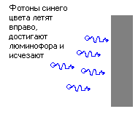
Рис. 44

Вторая фаза титульной анимации показана на рис. 45. Её продолжительность составляет примерно 1/2 от общей продолжительности анимации.

Вторая фаза анимации по фотолюминесценции

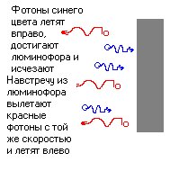
Рис. 45

Третья фаза титульной анимации показана на рис. 46. Её продолжительность составляет примерно 1/4 от общей продолжительности анимации.

9. Временные характеристики.
время инициирования – от –12 до –10;
время существования – от –7 до 3;
время деградации – от –9 до –8;
оптимальное время проявления – от –6 до 1.

10. Технические реализации.
Пример технической реализации – приборные шкалы, используемые на транспортных средствах.

Третья фаза анимации по фотолюминесценции

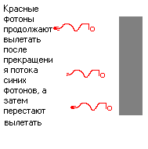
Рис. 46

В краску, которая используется для нанесения шкал приборов, добавляют люминофор, светящийся желто-зелёным светом (например, виллемит). В тёмное время шкалу освещают маломощной лампочкой, закрытой ультрафиолетовым фильтром. Наблюдение шкалы осуществляется в зелёном диапазоне, где чувствительность глаза наибольшая, и при этом отсутствуют мешающие управлению транспортным средством рассеянные световые потоки.

11. Примеры использования в технике.
Пример использования в технике – источник света – люминесцентная лампа.
В запаянном стеклянном баллоне находятся пары (например, ртути) или газ (например, ксенон). В баллоне расположены электроды, при подаче напряжения на которые в газообразном веществе осуществляется электрический дуговой разряд, порождающий ультрафиолетовое и видимое электромагнитное излучение. Внутренняя стенка баллона покрыта слоем люминофора (например, сульфида цинка), в котором возбуждается фотолюминесцентное излучение видимого диапазона.

12. Источники информации.
1. Физика. Большой энциклопедический словарь/Гл. ред. А.М.Прохоров. 4-е изд. М.: Большая Российская энциклопедия, 1998. 824 с. /9/.

4.3. Закон Гей-Люссака

1. Краткое наименование.
Гей-Люссака закон.
2. Развернутое наименование.
Зависимость объема фиксированной массы идеального газа от температуры при постоянном давлении.
3. Тип.

Естественнонаучный эффект.

4. Сущность.
Закон идеального газа, согласно которому объем V данной массы газа при постоянном давлении меняется линейно в зависимости от изменения температуры:

$V_{t}=V_{0}\left(1+αt\right)$, (15)

где V_{t} – объем газа при температуре t, измеренной по шкале Цельсия;
V₀ – объем газа при 0°С;
α – термический коэффициент объемного расширения, $α≈1/{\text{273}}(°С)^{−1}$.

Закон Гей-Люссака может быть записан в виде:

$V=V_{0}αT$, (16)

где Т – абсолютная температура, выраженная в Кельвинах.
Очевидно, что закон Гей-Люссака неприменим вблизи абсолютного нуля температуры.
Зависимость объема газа от температуры при постоянном давлении представлена на рис. 47.
Поскольку закон Гей-Люссака справедлив для идеальных газов, реальные газы подчиняются ему в достаточно разреженном равновесном состоянии, когда давление и температура далеки от критических значений, при которых начинается cжижение.
Для большинства газов при комнатной температуре давление может изменяться от 10⁻⁶ до 10⁺² атм.
Закон носит эмпирический характер, т.к. был получен путем обобщения результатов физических экспериментов.
Закон был опубликован в 1802 г. Жозефом Луи Гей-Люссаком (1778-1850). При этом Гей-Люссак настоял на том, чтобы он носил имя Жака Александра Цезара Шарля (1746-1823), который открыл этот закон в 1787 году, но не опубликовал его.

5. Разделы естественных наук, к которым относится эффект: 3.1 – Идеальный газ.

Изобары идеального газа

Рис. 47

6. Ключевые слова.
Идеальный газ, объем, температура, давление.
7.Формализованное описание.
- Входная система.
Объект 1.
Наименование: идеальный газ.
Обозначение: ИГ
Характеристики:
вещественный объект/идеальный газ;
давление $Р∈\left[{\text{10}}^{−1};{\text{10}}^{7}\right]$ Па;
температура $T∈[{\text{10}}^{2};+{\text{10}}^{3}]°К$;
объем $V∈[{\text{10}}^{−\text{18}};{\text{10}}^{3}]м^{3}$.
2. Выходная система.
Объект 1.
Наименование: идеальный газ
Обозначение: ИГ
Характеристики:
вещественный объект/идеальный газ;
давление $Р∈\left[{\text{10}}^{−1};{\text{10}}^{7}\right]$ Па;
температура $T∈[{\text{10}}^{2};+{\text{10}}^{3}]°К$;
объем $V∈[{\text{10}}^{−\text{18}};{\text{10}}^{3}]м^{3}$.
3. Причины:
температура газа Т.
4. Следствия:
объем газа V.
5. Отношения между элементами входной и выходной систем:
ИГ↔ ИГ.
6. Зависимости следствий от причин:
↑Т → ↑V;
↓T → ↓V;
↑↓T → ↑↓V.
8. Схемы и описания анимаций.
Изображен прозрачный теплоизолированный сосуд с газом и поршнем (рис. 48 и 49). Можно их нарисовать объемными.

Первая фаза анимации  по закону Гей-Люссака | Вторая фаза анимации  по закону Гей-Люссака
↓V ↑Т
↑V ↓Т

Рис. 48 Рис. 49

Первая фаза (рис. 48) составляет 1/2 длительности анимации. Поршень медленно опускается от верхнего положения вниз на половину сосуда. Мигают синие символы ↓V и красные символы ↑Т.
Вторая фаза (рис. 49) также составляет 1/2 длительности анимации. Поршень медленно поднимается до верхнего положения. Мигают синие символы ↑V и красные символы ↓Т.
9. Временные характеристики:
время инициирования – от -10 до -8;
время существования – от -10 до 15;
время деградации – от -10 до -8;
оптимальное время проявления – -8.
10. Технические реализации.
Техническая реализация – газовый термометр постоянного давления. Предложен в 1851 г. Уильямом Томсоном (лордом Кельвином) для реализации абсолютной шкалы температур. В качестве рабочего тела был выбран воздух, но может быть пригоден любой другой газ, вдали от точки ожижения.
11. Примеры использования в технике.
Газовый термометр постоянного давления используют в лабораторной практике для градуировки термометров по шкале Кельвина.
Кроме того, на том же принципе основано устройство термоскопа (рис. 50) – малого тела, служащего для констатации одинаковости или различия температур двух или нескольких тел.

Принципиальные схемы термоскопа

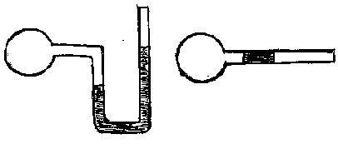
Рис. 50

Термоскоп представляет собой полый стеклянный шар малого объема, соединенный с тонкой стеклянной трубкой, в которой имеется пробка из жидкости (ртути).
При соприкосновении шарика термоскопа с исследуемым телом меняется объем содержащегося внутри него воздуха. Изменение объема воздуха констатируется с помощью жидкостного манометра или по перемещению столбика ртути в трубке, соединенной с шариками.
12. Источники информации.
1. Сивухин Д.В. Общий курс физики. Том 2. Термодинамика и молекулярная физика. М.: Наука, 1979. c.18-28 /10/.
2. Липман Г. Великие эксперименты в физике. Пер. с англ. М.: Мир, 1972, с.45-58 /11/.

4.4. Ионофон

1. Краткое наименование.
Ионофон.
2. Развернутое наименование.
Устройство для преобразования электрического сигнала в звуковой сигнал широкого диапазона частот.
3. Тип.
Научно-технический эффект.
4. Сущность.
Ионофон – электроакустический преобразователь, действие которого основано на изменении состояния нагретого ионизированного воздуха. Особенность ионофона – применение высокочастотного коронного ("факельного") разряда при атмосферном давлении для нагрева воздуха. Ионофон не имеет подвижных механических деталей и свободен от механических резонансов. Основное преимущество ионофона – широкая полоса воспроизведения акустических сигналов от слышимых частот в сотни Гц до ультразвуковых частот в сотни кГц.
5. Разделы естественных наук и области техники.
Разделы областей техники, к которым относится эффект: Т03.14 – Устройства для записи и воспроизведения сигналов и информации; Т03.15 – Электроакустическая, ультразвуковая и инфразвуковая техника.
6. Ключевые слова.
Звук; электромагнитные колебания; коронный разряд; генерация звука.
7. Формализованное описание.
1. Входная система.
Объект 1.
Наименование: Факельный разряд.
Обозначение: ФР.
Характеристики:
вещественный объект/плазма;
электрическое переменное полигармоническое (модулированное) напряжение U∈[10³;10⁵]В;
динамическое состояние – покой.
Объект 2.
Наименование: воздух.
Обозначение: В.
Характеристики:
газ;
динамическое состояние – покой.
Отношение 1.
Наименование: Вложенность
Обозначение: R1.
Объекты-корреляты: ФР, В.
Характеристики:
класс отношения – пространственное расположение объектов / вложенность.
2. Выходная система.
Объект 1.
Наименование: Факельный разряд.
Обозначение: ФР.
Характеристики:
вещественный объект/плазма;
электрическое переменное полигармоническое (модулированное) напряжение U∈[10³;10⁵] В;
динамическое состояние – акустические волны гармонические.
Объект 2.
Наименование: воздух.
Обозначение: В.
Характеристики:
газ;
динамическое состояние – акустические волны гармонические (АВГ);
Звуковое давление Р, Па.
Отношение 1.
Наименование: вложенность.
Обозначение: R1.
Характеристики: без изменения.
3. Причины:
электрическое переменное напряжение U.
4. Следствия:
звуковое давление Р;
акустические волны гармонические АВГ.
5. Отношения между элементами входной и выходной систем:
ФР ↔ ФР;
В ↔ В;
R1 ↔ R1.
6. Зависимости следствий от причин:
⊥ U → ⊥ Р;
T U → Т Р;
↑↓ U →↑↓ Р;
↑ U →↓ Р;
↓ U →↑ Р;
⊥ U → ⊥ АВГ;
T U → Т АВГ.
7. Эффекты, входящие в НТЭ:
факельный разряд – ↑ U→ ↑ Q (тепловой поток);
политропный процесс в плазме разряда – ↑ Q → ↑ P1 (давление в разряде), ↑Q → ↑ Т (температура разряда);
звук в воздухе – ↑ Р1 → ↑ P, ↑ Т → ↑ P.
8. Схемы и описания анимаций.
Первая фаза титульной анимации показана на рис. 51. Ее продолжительность составляет примерно 1/3 от общей продолжительности анимации. Яркое пятно в прямоугольнике то увеличивается, то уменьшается. Чем больше размер пятна, тем громче звук, идущий из рупора.
Вторая фаза титульной анимации показана на рис. 52. Ее продолжительность – примерно 2/3 от общей продолжительности анимации.
9. Временные характеристики:

время инициирования – от -7 до -6;
время существования – от 13 до15;
время деградации – от -4 до -3;
оптимальное время проявления – от -3 до -2.

Первая фаза анимации по ионофону
t
U

Рис. 51

Вторая фаза анимации по ионофону
t
U

Рис. 52

10. Технические реализации.
Схема ионофона представлена на рис. 53. Блок I изображает генератор высокой частоты, а блок II – усилитель низкой частоты и модулятор. На вход усилителя подается электрический сигнал звуковой частоты. Ионофон представляет собой трубку из плавленого кварца (1) с платиновым центральным электродом (2), имеющим на конце шарик, и металлическим кольцом (3). Кольцо и центральный электрод образуют электрическую емкость C₂. Кварцевая трубка непрерывно переходит в акустический рупор (4). Для питания ионофона напряжение высокой частоты (0,5 - 35 и более МГц) от 4 до 10 кВ. Обычно питание ионофона осуществляется от высокочастотного генератора через резонансный трансформатор L₁, L₂. Вторичная катушка L₂ и емкость C₂ вместе с собственной емкостью провода образуют колебательный контур, настроенный в резонанс с частотой генератора. Разряд возникает у поверхности с наибольшим градиентом потенциала, т. е. на шарике центрального электрода.

Схема лабораторной установки для реализации ионофона
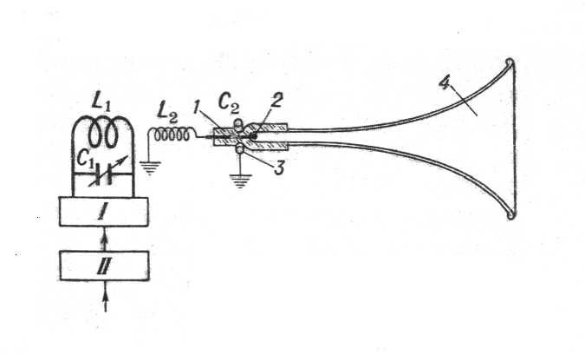

Рис. 53

Высокочастотный разряд отличается большей однородностью и стабильностью, чем разряды на постоянном токе (дуга, коронный разряд с острия). Кроме того, он не сопровождается акустическими шумами. При высокочастотном разряде выделяется большое количество тепла. Температура в центре разряда достигает 3400°К.
Для воспроизведения звука высокочастотное напряжение модулируется по амплитуде напряжением звуковой, а также и ультразвуковой частот. Глубина модуляции обычно не превышает 15%. Акустический сигнал возникает вследствие изменения температуры и объема газа в разряде. Нагревание и охлаждение газа в разряде зависят от его теплопроводности и теплоемкости. Например, для генерации ультразвуковых волн выгодно пользоваться высокочастотным разрядом в гелии. Частотная характеристика ионофона зависит от конструкции разрядной трубки и рупора. При частотах ниже 300 - 500 Гц звуковое давление в разрядной трубке падает с уменьшением частоты. Кроме того, этот интервал лежит обычно ниже критической частоты рупора. Поэтому ионофон практически срезает низкие частоты, и для получения равномерной частотной характеристики в системах звуковоспроизведения его следует применять в паре с электродинамическим громкоговорителем, который воспроизводит низкие частоты.
Недостатком ионофона является постепенное распыление материала электрода и осаждение его на стенках разрядной трубки, что ограничивает срок ее службы, т.к. возникают шумы.
11. Примеры использования в технике.
Ионофон имеет ограниченное применение в области студийного контроля и для научных исследований.
12. Источники информации.
1. Яворский Б.М., Детлаф А.А. Справочник по физике. М.: Наука, 1974. с. 942 /7/.
- Горелик Г.С. Колебания. М.: Гос. изд-во тех.-теор. лит., 1950. с. 551 /12/.

ЗАКЛЮЧЕНИЕ

Главная цель проекта – создание виртуального фонда ЕНЭ и НТЭ – выполнена. Виртуальный фонд является учебно-методическим и справочным средством, реализованным на основе современных Internet-технологий (http://www.effects.ru).
Он ориентирован на разные уровни образования (среднее общее; начальное, среднее, высшее и послевузовское профессиональное) и может применяться в учебном процессе по естественнонаучным и техническим дисциплинам в рамках семинарских, практических и лабораторных занятий, при подготовке к контрольно-аттестационным мероприятиям, а также в качестве средства самоподготовки и электронного справочника.
Основные категории пользователей фонда:
студенты, аспиранты и абитуриенты технических вузов;
учащиеся старших классов средних школ и лицеев;
учащиеся и абитуриенты техникумов и профессиональных технических училищ;
лица, занимающиеся самообразованием;
преподаватели, ведущие занятия по естественнонаучным и техническим дисциплинам;
специалисты, разрабатывающие новые принципы действия технологий и техники.
Использование фонда способствует повышению эффективности учебного процесса и увеличению качества подготовки за счет системного представления множества эффектов и явлений, относящихся к различным разделам естественных наук и областям техники, установления связей между естественнонаучными и технологическими знаниями, традиционно приобретаемыми изолированно друг от друга в рамках разных дисциплин, а также применения современных информационных технологий, обеспечивающих новые дидактические возможности.
Ниже детализированы основные результаты, полученные в рамках проекта.
1. Предложен способ формализованного представления ЕНЭ и НТЭ. Формализованное описание эффекта включает:
описание входной и выходной систем эффекта;
описание преобразования входной системы в выходную;
описание отношений между элементами входной и выходной систем.
Входная и выходная системы состоят их объектов и отношений, имеющих вещественно-полевую природу. Объекты и отношения представляются наборами характеристик, выбираемых из онтологии (систематики) научно-технических характеристик и выражаемых качественно или количественно. Во втором случае указываются комбинации диапазонов значений. Выбранные характеристики помечаются как положительные или отрицательные. Качественные положительные характеристики обозначают наличие тех или иных свойств, качественные отрицательные – отсутствие. Аналогично, для количественных характеристик указываются комбинации положительных либо отрицательных диапазонов. Положительные диапазоны обозначают принадлежность, отрицательные – непринадлежность им значений соответствующих показателей.
Во входной системе выделяются характеристики, выступающие в качестве причин действия эффекта, а в выходной – характеристики, являющиеся его следствиями. В множество причин включаются характеристики, влияющие на проявление эффекта, с помощью которых можно управлять его действием. К следствиям относятся изменения в выходной системе по сравнению со входной.
Преобразование входной системы эффекта в выходную представляется совокупностью функции связи характеристик-причин входной системы и характеристик-следствий выходной, выражаемых правилами "при определенном изменении характеристики-причины имеет место определенное изменение характеристики-следствия" (при условии, что прочие характеристики-причины не меняются).
Описание отношений между элементами входной и выходной систем отражает траектории преобразования объектов и отношений в рамках эффекта. В данной части описания указывается множество пар, первыми элементами которых являются объекты (отношения) входной системы, а вторыми – соответствующие им объекты (отношения) выходной системы. Смысл подобного соответствия заключается в том, что элементы выходной системы преобразуются из (формируются на основе) элементов входной системы. Важно, что в процессе этого преобразования несмотря на изменение свойств сохраняется качественная суть объектов и отношений. Не всем объектам и отношениям могут быть приписаны корреляты в противоположной системе. Элементы входной системы, не переходящие в выходную систему, исчезают (деградируют). Элементы выходной системы, для которых не указаны соответствующие элементы-источники во входной системе, появляются в результате действия эффекта.
2. Разработана унифицированная форма описания ЕНЭ и НТЭ, включающая следующие разделы:
краткое и полное наименования;
тип эффекта (ЕНЭ, НТЭ);
сущность – краткая формулировка, ее пояснение; математическая модель, ее интерпретации, частные случаи; значение эффекта; эффекты, связанные с данным – текст и графические иллюстрации;
анимация, иллюстрирующая сущность эффекта и сформированная по унифицированным правилам;
перечень разделов естественных наук, к которым относится ЕНЭ;
перечень областей техники, к которым относится НТЭ;
перечень ключевых слов, используемые при информационном поиске;
формализованное описание эффекта;
технические реализации – текст и графические иллюстрации;
примеры использования эффекта в технике (в составе принципов действия существующих ТС) – текст и графические иллюстрации;
ссылки на литературные источники.
3. Разработана методическая инструкция по подготовке описаний эффектов для представления в виртуальном фонде, включающая:
унифицированную форму описания эффекта, содержащую разделы описания, правила и примеры их заполнения;
рубрикатор разделов естественных наук, к которым относятся ЕНЭ;
рубрикатор областей технологий и техники и использующих их областей экономики, к которым относятся НТЭ;
онтологию (систематику) научно-технических характеристик, используемых в формализованных описаниях эффектов;
рекомендации по определению технических реализаций описываемых эффектов;
рекомендации по разработке сценариев анимаций, иллюстрирующих сущности эффектов.
4. Сформирован каталог ЕНЭ и НТЭ, представляемых в фонде.
5. Разработаны архитектура виртуального фонда и структура его БД.
В соответствии с функциональной спецификацией программные средства виртуального фонда обеспечивают:
представление списков разделов естественных наук, областей техники, а также эффектов, относящихся к выделенному разделу (области);
выбор эффекта в списке по наименованию;
представление описания выбранного эффекта в виде гипертекстового документа, включающего графические иллюстрации и анимации;
формирование запроса на поиск эффектов (по текстовым разделам описания, по формализованному описанию);
поиск эффектов в соответствии с введенным запросом и выбранным видом поиска и представление списка найденных эффектов.
6. Разработана автоматизированная система формирования виртуального фонда естественнонаучных и научно-технических эффектов, обеспечивающая:
создание и редактирование информационных баз, инвариантных к описываемым эффектам (база разделов естественных наук, база областей техники и отраслей экономики, база терминов, база размерностей, база величин, база типовых объектов входных и выходных систем эффектов, онтология научно-технических характеристик);
создание и редактирование описаний эффектов (включая иллюстрирующие их анимации);
контроль целостности формируемых информационных массивов.
7. Разработан конвертер, обеспечивающий перевод БД, созданных с помощью АС ФВФ, в формат HTML-документов.
8. Подготовлен массив описаний ЕНЭ и НТЭ, включенных в каталог. Для каждого эффекта разработаны титульная анимация и графические иллюстрации. Выполнен ввод описаний в БД.
9. Разработана подсистема доступа к виртуальному фонду, обеспечивающая:
представление общего каталога ЕНЭ или НТЭ;
представление рубрикатора разделов естественных наук и выбор раздела;
представление рубрикатора областей техники и отраслей экономики и выбор области или отрасли;
представление каталога ЕНЭ, относящихся к выбранному разделу естественных наук;
представление каталога ЕНЭ, относящихся к выбранной области техники или отрасли экономики;
выбор буквы алфавита и представление перечня эффектов, названия которых начинаются с нее;
формирование запроса на поиск эффектов (реализованы три режима – простой поиск, расширенный поиск и поиск по формализованному описанию);
поиск эффектов и представление перечня найденных эффектов;
выбор эффекта в перечне и представление его описания.
10. Выполнена генерация массива HTML-описаний виртуального фонда на основе БД эффектов.
11. Разработана эксплуатационная документация по виртуальному фонду.
Виртуальный фонд ЕНЭ и НТЭ доступен через Internet по адресу http://effect.unicor.ru.
Перечисленные результаты соответствуют ожидаемым результатам, указанным в техническом задании на НИР.
Виртуальный фонд естественнонаучных и научно-технических эффектов, доступный через Internet, включающий представительный массив унифицированных описаний эффектов и обеспечивающий широкие возможности информационного поиска, создан впервые. Его отличают следующие основные достоинства и элементы новизны:
системное представление эффекта, состоящее из формализованного описания в едином унифицированном базисе онтологии научно-технических характеристик, текстовой и иллюстративной частей;
представление эффектов и явлений, относящихся к разным естественным наукам и областям техники, что существенно расширяет сферу использования фонда в учебных целях, не ограничивая ее отдельными дисциплинами естественнонаучного цикла или специальными инженерными курсами;
представление НТЭ, соответствующих типовым принципам действия ТС;
широкие возможности информационного поиска, обусловленные структурированностью и унифицированностью описаний эффектов, а также наличием в них формализованной части, что позволяет учитывать при поиске количественные ограничения;
представление информации о технических реализациях и примерах применения эффектов в технике;
широкое использование в описаниях эффектов и явлений графических иллюстраций и анимаций;
возможность пополнения (дальнейшего развития) базы эффектов (обеспечиваемая наличием АС ФВФ и конвертера описаний);
отсутствие необходимости использования специального клиентского программного обеспечения (для удаленной работы с фондом достаточно web-браузера).
Знания, представляемые в фонде, обладают межотраслевым характером. Они относятся как к естественным наукам, так и к различным областям технологий и техники, в которых используются ЕНЭ. Кроме того, фонд включает НТЭ, соответствующие типовым принципам действия ТС. Такое содержание фонда обеспечивает широту его возможного применения в учебных целях. В отличие от существующих массивов эффектов, ориентированных на отдельные дисциплины естественнонаучного цикла или специальные инженерные курсы, создаваемый фонд может использоваться в качестве информационно-методического обеспечения множества различных дисциплин (как естественнонаучных, так и технических).
Результаты проекта используются в учебном процессе на каф. "Физика" МГТУ им. Н.Э. Баумана в рамках семинарских занятий. В выполнении проекта участвовал аспирант каф. "Физика" Соловьев А.В. и студенты старших курсов МГТУ им. Н.Э. Баумана.

СПИСОК ИСПОЛЬЗОВАННЫХ ИСТОЧНИКОВ

1. Афонин А.М., Глаголев К.В., Морозов А.Н. Основы системы дистанционного обучения физике // Физическое образование в вузах. Т. 7.- 2001.- № 2.- с. 100-105.
2. Агальцов А.М., Афонин А.М., Горелик В.С., Иваненко О.И., Корниенко В.Н., Корчагин В.Н., Морозов А.Н., Павлов К.Б., Савельев И.В. Научно-исследовательская лаборатория технического исследовательского университета XXI века // Физическое образование в вузах. Т. 7.- 2001.- № 3.- с. 23-36.
3. Афонин А.М., Глаголев К.В., Калинин Е.В., Кудрявцев В.С., Морозов А.Н. Компьютерный учебник по термодинамике // Физическое образование в вузах. Т. 7.- 2001.- № 3.- с. 112-117.
4. Агальцов А.М., Афонин А.М., Горелик В.С., Иваненко О.И., Корниенко В.Н., Корчагин В.Н., Морозов А.Н., Павлов К.Б., Савельев И.В. Интернет-стенд для изучения ударных и волновых процессов с помощью пьезопреобразователей // Шестая международная конференция «Физика в системе современного образования» (ФССО-01): Тезисы докладов. Т. 3.- Ярославль, 2001.- с. 39-40.
5. Глаголев К.В., Калинин Е.В., Кудрявцев В.С., Морозов А.Н. Интернет-ориентированное пособие по термодинамике для школьников 7-8 классов // Шестая международная конференция «Физика в системе современного образования» (ФССО-01): Тезисы докладов. Т. 3.- Ярославль, 2001.
6. Афонин А.М., Горелик В.С., Корниенко В.Н., Корчагин В.Н., Морозов А.Н., Савельев И.В. Лабораторный практикум по физике с доступом через Интернет // В сб. тезисов докладов Всероссийской конференции «Стратегия развития университетского технического образования в России».- М.: Изд-во МГТУ, 2000.- с. 147-148.
7. Яворский Б.М., Детлаф А.А. Справочник по физике.- М.: Наука, 1968.
8. Шульц Ю. Электроизмерительная техника: 1000 понятий для практиков. Пер. с нем.- М.: Энергоатомиздат, 1989.
9. Физика. Большой энциклопедический словарь / Гл. ред. А.М.Прохоров.- 4-е изд.- М.: Большая Российская энциклопедия, 1998. 824 с.
10. Сивухин Д.В. Общий курс физики. Том 2. Термодинамика и молекулярная физика.- М.: Наука, 1979.- c.18-28.
11. Липман Г. Великие эксперименты в физике. Пер. с англ.- М.: Мир, 1972.- с. 45-58.
12. Горелик Г.С. Колебания.- М.: Гос. изд-во тех.-теор. лит., 1950.- с. 551.

